Приложение №1
к постановлению администрации поселка Балакирево
от 30.08.2022 № 266

СХЕМА ТЕПЛОСНАБЖЕНИЯ
МУНИЦИПАЛЬНОГО ОБРАЗОВАНИЯ
ПОСЁЛОК БАЛАКИРЕВО АЛЕКСАНДРОВСКОГО РАЙОНА ВЛАДИМИРСКОЙ ОБЛАСТИ ДО 2027 ГОДА
(АКТУАЛИЗАЦИЯ ПО СОСТОЯНИЮ НА 2023 ГОД)

пос. Балакирево, 2022 г.
Оглавление
Раздел 1. Показатели существующего и перспективного спроса на тепловую энергию (мощность) и теплоноситель в установленных границах территории поселения, городского округа, города федерального значения. 5
1.1 Величины существующей отапливаемой площади строительных фондов и приросты отапливаемой площади строительных фондов по расчетным элементам территориального деления с разделением объектов строительства на многоквартирные дома, индивидуальные жилые дома, общественные здания и производственные здания промышленных предприятий по этапам - на каждый год первого 5-летнего периода и на последующие 5-летние периоды 5
1.2 Существующие и перспективные объемы потребления тепловой энергии (мощности) и теплоносителя с разделением по видам теплопотребления в каждом расчетном элементе территориального деления на каждом этапе 5
1.3 Существующие и перспективные объемы потребления тепловой энергии (мощности) и теплоносителя объектами, расположенными в производственных зонах, на каждом этапе 6
1.4 Существующие и перспективные величины средневзвешенной плотности тепловой нагрузки в каждом расчетном элементе территориального деления, зоне действия каждого источника тепловой энергии, каждой системе теплоснабжения и по муниципальному образованию 6
Раздел 2. Существующие и перспективные балансы тепловой мощности источников тепловой энергии и тепловой нагрузки потребителей. 9
2.1 Описание существующих и перспективных зон действия систем теплоснабжения и источников тепловой энергии 9
2.2 Описание существующих и перспективных зон действия индивидуальных источников тепловой энергии 12
2.3 Существующие и перспективные балансы тепловой мощности и тепловой нагрузки потребителей в зонах действия источников тепловой энергии, в том числе работающих на единую тепловую сеть, на каждом этапе 13
2.4 Перспективные балансы тепловой мощности источников тепловой энергии и тепловой нагрузки потребителей в случае, если зона действия источника тепловой энергии расположена в границах двух или более поселений, городских округов либо в границах городского округа (поселения) и города федерального значения или городских округов (поселений) и города федерального значения, с указанием величины тепловой нагрузки для потребителей каждого поселения, городского округа, города федерального значения 15
2.5 Радиус эффективного теплоснабжения, определяемый в соответствии с методическими указаниями по разработке схем теплоснабжения. 15
Раздел 3. Существующие и перспективные балансы теплоносителя. 18
3.1 Существующие и перспективные балансы производительности водоподготовительных установок и максимального потребления теплоносителя теплопотребляющими установками потребителей. 18
3.2 Существующие и перспективные балансы производительности водоподготовительных установок источников тепловой энергии для компенсации потерь теплоносителя в аварийных режимах работы систем теплоснабжения 18
Раздел 4. Основные положения мастер-плана развития систем теплоснабжения поселения, городского округа, города федерального значения 20
4.1 Описание сценариев развития теплоснабжения муниципального образования 20
4.2 Обоснование выбора приоритетного сценария развития теплоснабжения поселения, городского округа, города федерального значения 20
Раздел 5. Предложения по строительству, реконструкции, техническому перевооружению и (или) модернизации источников тепловой энергии. 22
5.1 Предложения по строительству источников тепловой энергии, обеспечивающих перспективную тепловую нагрузку на осваиваемых территориях муниципального образования, для которых отсутствует возможность и (или) целесообразность передачи тепловой энергии от существующих или реконструируемых источников тепловой энергии 22
5.2 Предложения по реконструкции источников тепловой энергии, обеспечивающих перспективную тепловую нагрузку в существующих и расширяемых зонах действия источников тепловой энергии 22
5.3 Предложения по техническому перевооружению и (или) модернизации источников тепловой энергии с целью повышения эффективности работы систем теплоснабжения 22
5.4. Графики совместной работы источников тепловой энергии, функционирующих в режиме комбинированной выработки электрической и тепловой энергии и котельных. 22
5.5 Меры по выводу из эксплуатации, консервации и демонтажу избыточных источников тепловой энергии, а также источников тепловой энергии, выработавших нормативный срок службы, в случае если продление срока службы технически невозможно или экономически нецелесообразно 24
5.6 Меры по переоборудованию котельных в источники тепловой энергии, функционирующие в режиме комбинированной выработки электрической и тепловой энергии 24
5.7 Меры по переводу котельных, размещенных в существующих и расширяемых зонах действия источников тепловой энергии, функционирующих в режиме комбинированной выработки электрической и тепловой энергии, в пиковый режим работы, либо по выводу их из эксплуатации 24
5.8 Температурный график отпуска тепловой энергии для каждого источника тепловой энергии или группы источников тепловой энергии в системе теплоснабжения, работающей на общую тепловую сеть, и оценку затрат при необходимости его изменения 24
5.9 Предложения по перспективной установленной тепловой мощности каждого источника тепловой энергии с предложениями по сроку ввода в эксплуатацию новых мощностей 24
5.10 Предложения по вводу новых и реконструкции существующих источников тепловой энергии с использованием возобновляемых источников энергии, а также местных видов топлива 25
Раздел 6. Предложения по строительству, реконструкции и (или) модернизации тепловых сетей. 26
6.1 Предложения по строительству, реконструкции и (или) модернизации тепловых сетей, обеспечивающих перераспределение тепловой нагрузки из зон с дефицитом располагаемой тепловой мощности источников тепловой энергии в зоны с резервом располагаемой тепловой мощности источников тепловой энергии (использование существующих резервов) 26
6.2 Предложения по новому строительству тепловых сетей для обеспечения перспективных приростов тепловой нагрузки во вновь осваиваемых районах поселения, городского округа под жилищную, комплексную или производственную застройку 26
6.3 Предложения по строительству, реконструкции и (или) модернизации тепловых сетей в целях обеспечения условий, при наличии которых существует возможность поставок тепловой энергии потребителям от различных источников тепловой энергии при сохранении надежности теплоснабжения 26
6.4 Предложения по строительству, реконструкции и (или) модернизации тепловых сетей для повышения эффективности функционирования системы теплоснабжения, в том числе за счет перевода котельных в пиковый режим работы или ликвидации котельных 26
6.5 Предложения по строительству, реконструкции и (или) модернизации тепловых сетей для обеспечения нормативной надежности теплоснабжения потребителей 26
6.6 Предложения по реконструкции и (или) модернизации тепловых сетей, подлежащих замене в связи с исчерпанием эксплуатационного ресурса 27
Раздел 7. Предложения по переводу открытых систем теплоснабжения (горячего водоснабжения) в закрытые системы горячего водоснабжения 29
7.1 Предложения по переводу существующих открытых систем теплоснабжения (горячего водоснабжения) в закрытые системы горячего водоснабжения, для осуществления которого необходимо строительство индивидуальных и (или) центральных тепловых пунктов при наличии у потребителей внутридомовых систем горячего водоснабжения 29
7.2 Предложения по переводу существующих открытых систем теплоснабжения (горячего водоснабжения) в закрытые системы горячего водоснабжения, для осуществления которого отсутствует необходимость строительства индивидуальных и (или) центральных тепловых пунктов по причине отсутствия у потребителей внутридомовых систем горячего водоснабжения. 29
Раздел 8. Перспективные топливные балансы. 30
8.1 Перспективные топливные балансы для каждого источника тепловой энергии по видам основного, резервного и аварийного топлива на каждом этапе 30
8.2. Потребляемые источником тепловой энергии виды топлива, включая местные виды топлива, а также используемые возобновляемые источники энергии. 30
8.3 Виды топлива, их долю и значение низшей теплоты сгорания топлива, используемые для производства тепловой энергии по каждой системе теплоснабжения 32
8.4 Преобладающий в поселении, городском округе вид топлива, определяемый по совокупности всех систем теплоснабжения, находящихся в соответствующем поселении, городском округе 32
8.5 Приоритетное направление развития муниципального образования 32
Раздел 9. Инвестиции в строительство, реконструкцию, техническое перевооружение и (или) модернизацию. 33
9.1 Предложения по величине необходимых инвестиций в строительство, реконструкцию, техническое перевооружение и (или) модернизацию источников тепловой энергии на каждом этапе 33
9.2 Предложения по величине необходимых инвестиций в строительство, реконструкцию, техническое перевооружение и (или) модернизацию тепловых сетей, насосных станций и тепловых пунктов на каждом этапе 36
9.3 Предложения по величине инвестиций в строительство, реконструкцию, техническое перевооружение и (или) модернизацию в связи с изменениями температурного графика и гидравлического режима работы системы теплоснабжения на каждом этапе 36
9.4 Предложения по величине необходимых инвестиций для перевода открытой системы теплоснабжения (горячего водоснабжения) в закрытую систему горячего водоснабжения на каждом этапе 36
9.5 Оценка эффективности инвестиций по отдельным предложениям 36
9.6 Величина фактически осуществленных инвестиций в строительство, реконструкцию, техническое перевооружение и (или) модернизацию объектов теплоснабжения за базовый период и базовый период актуализации 37
Раздел 10. Решение о присвоении статуса единой теплоснабжающей организации (организациям). 38
10.1 Решение о присвоении статуса единой теплоснабжающей организации (организациям) 38
10.2 Реестр зон деятельности единой теплоснабжающей организации (организаций) 39
10.3 Основания, в том числе критерии, в соответствии с которыми теплоснабжающей организации присвоен статус единой теплоснабжающей организации 40
10.4 Информация о поданных теплоснабжающими организациями заявках на присвоение статуса единой теплоснабжающей организации 40
10.5 Реестр систем теплоснабжения, содержащий перечень теплоснабжающих организаций, действующих в каждой системе теплоснабжения, расположенных в границах поселения, городского округа, города федерального значения 41
Раздел 11. Решения о распределении тепловой нагрузки между источниками тепловой энергии. 42
Раздел 12. Решения по бесхозяйным тепловым сетям. 42
Раздел 13. Синхронизация схемы теплоснабжения со схемой газоснабжения и газификации Владимирской области, схемой и программой развития электроэнергетики, а также со схемами водоснабжения и водоотведения 43
Раздел 14. Индикаторы развития систем теплоснабжения поселения, городского округа, города федерального значения 45
Раздел 15. Ценовые (тарифные) последствия 47

Раздел 1. Показатели существующего и перспективного спроса на тепловую энергию (мощность) и теплоноситель в установленных границах территории поселения, городского округа, города федерального значения.

1.1 Величины существующей отапливаемой площади строительных фондов и приросты отапливаемой площади строительных фондов по расчетным элементам территориального деления с разделением объектов строительства на многоквартирные дома, индивидуальные жилые дома, общественные здания и производственные здания промышленных предприятий по этапам - на каждый год первого 5-летнего периода и на последующие 5-летние периоды
К перспективному спросу на тепловую мощность и тепловую энергию для теплоснабжения относятся потребности всех объектов капитального строительства в тепловой мощности и тепловой энергии на цели отопления, вентиляции, горячего водоснабжения и технологические нужды.
На территории муниципального образования поселок Балакирево тепловая мощность и тепловая энергия используется на отопление и горячее водоснабжение. Используемый вид теплоносителя - горячая вода.
Объекты, предполагаемые к строительству на территории поселка с перспективным централизованным теплоснабжением, отсутствуют. Открытые схемы теплоснабжения отсутствуют.
В таблице 1.1.1 представлена информация по оборудованию жилищного фонда муниципального образования пос. Балакирево системами отопления и горячего водоснабжения.
Таблица 1.1.1 – Информация по отапливаемой площади жилищного фонда
Наименование показателей | Всего | Оборудованных отопление | в т.ч. централи-зованным | Оборудованных горячим водоснабжением | в т.ч. централи-зованным
Общая площадь жилых помещений, тыс м² | 181,4 | 162,9 | 158,7 | 162,9 | 158,7
в том числе  в многоквартирных домах | 162,9 | 162,9 | 158,7 | 162,9 | 158,7
На период действия схемы теплоснабжения отапливаемая площадь строительных фондов сохраняется без изменений. Подключение или отключение потребителей от системы отопления не планируется.

1.2 Существующие и перспективные объемы потребления тепловой энергии (мощности) и теплоносителя с разделением по видам теплопотребления в каждом расчетном элементе территориального деления на каждом этапе
Прогноз объемов потребления тепловой энергии потребителями централизованной системы теплоснабжения муниципального образования поселок Балакирево Александровского района Владимирской области на 2022-2027 годы представлен в таблице 1.2.1.
Плановая величина полезного отпуска тепловой энергии сформирована:
а) по юридическим лицам:
- при наличии приборов учёта у конечного потребителя – по показаниям приборов учёта тепловой энергии предыдущего года;
- при отсутствии приборов учёта у потребителя – по договорным нагрузкам на горячее водоснабжение и отопление.
б) по населению:
- при наличии общедомового прибора учёта (далее – ОДПУ) у многоквартирных жилых домов – по показаниям приборов учета предыдущего года;
- по многоквартирным домам, необорудованным ОДПУ, полезный отпуск населению формируется по нормативам, утверждённым постановлением Департамента цен и тарифов Владимирской области от 10.12.2019 г. №47/1 в части коммунальной услуги по отоплению и постановлением администрации Владимирской области от 09.11.2016 № 984 в части коммунальной услуги по горячему водоснабжению. По результатам расчетов в краткосрочной перспективе прироста потребления тепловой энергии не ожидается в связи с отсутствием выданных технических условий на технологическое присоединение новых объектов капитального строительства.

1.3 Существующие и перспективные объемы потребления тепловой энергии (мощности) и теплоносителя объектами, расположенными в производственных зонах, на каждом этапе
Потребление тепловой энергии и теплоносителя в границах производственных зон, осуществляется только на собственные технологические нужды. Реализация тепловой энергии сторонним потребителям, в т.ч. населению от производственных источников не осуществляется.
Возможное изменений производственных зон и их перепрофилирование не предусматривается.

1.4 Существующие и перспективные величины средневзвешенной плотности тепловой нагрузки в каждом расчетном элементе территориального деления, зоне действия каждого источника тепловой энергии, каждой системе теплоснабжения и по муниципальному образованию
Общая площадь земель муниципального образования составляет 4,4 км².
Площадь поселка, в границах которой присутствуют централизованные системы теплоснабжения, составляет 1,01 км² (рисунок 1.4).
Существующие и перспективные величины средневзвешенной плотности тепловой нагрузки в границах муниципального образования поселок Балакирево приведены в таблице 1.4.
Таблица 1.4 – Существующие и перспективные величины средневзвешенной плотности тепловой нагрузки в границах расчетных элементов
Наименование территории | Площадь системы, км² | Средневзвешенная плотность тепловой нагрузки, Гкал/ч / км2
 |  | 2021 | 2023 | 2023 | 2024 | 2025 | 2026 | 2027
Котельная пос. Балакирево (ООО «Балакиревские тепловые сети») | 1,01 | 22 | 22 | 22 | 22 | 22 | 22 | 22

Таблица 1.2.1 – Существующие и перспективные объемы потребления тепловой энергии в системах теплоснабжения пос. Балакирево
Наименование параметра | 2020 г. (факт) | 2021 г. (факт) | 2022 г. | 2023 г. | 2024 г. | 2025 г. | 2026 г. | 2027 г.
Котельная пос. Балакирево (ООО "Балакиревские тепловые сети")

Выработка тепловой энергии, Гкал | 56 939 | 64 209 | 55 762 | 60 776 | 60 187 | 59 972 | 59 658 | 59 474
Собственные нужды источника, Гкал | 842 | 3 559 | 735 | 3 559 | 3 525 | 3 512 | 3 494 | 3 483
Отпуск тепловой энергии в сеть, Гкал | 56 097 | 60 650 | 55 027 | 57 216 | 56 662 | 56 460 | 56 164 | 55 991
Потери в тепловых сетях, Гкал | 14 834 | 16 853 | 14 834 | 16 853 | 16 299 | 16 097 | 15 801 | 15 628
Полезный отпуск тепловой энергии, Гкал, в т.ч. | 41 264 | 43 797 | 40 193 | 40 363 | 40 363 | 40 363 | 40 363 | 40 363
- на собственные нужды | 204 | 212 | 204 | 204 | 204 | 204 | 204 | 204
- население | 30 901 | 32 782 | 29 111 | 29 784 | 29 784 | 29 784 | 29 784 | 29 784
- бюджетные учреждения | 4 032 | 4 970 | 4 401 | 4 567 | 4 567 | 4 567 | 4 567 | 4 567
- прочее | 6 127 | 5 833 | 6 477 | 5 808 | 5 808 | 5 808 | 5 808 | 5 808

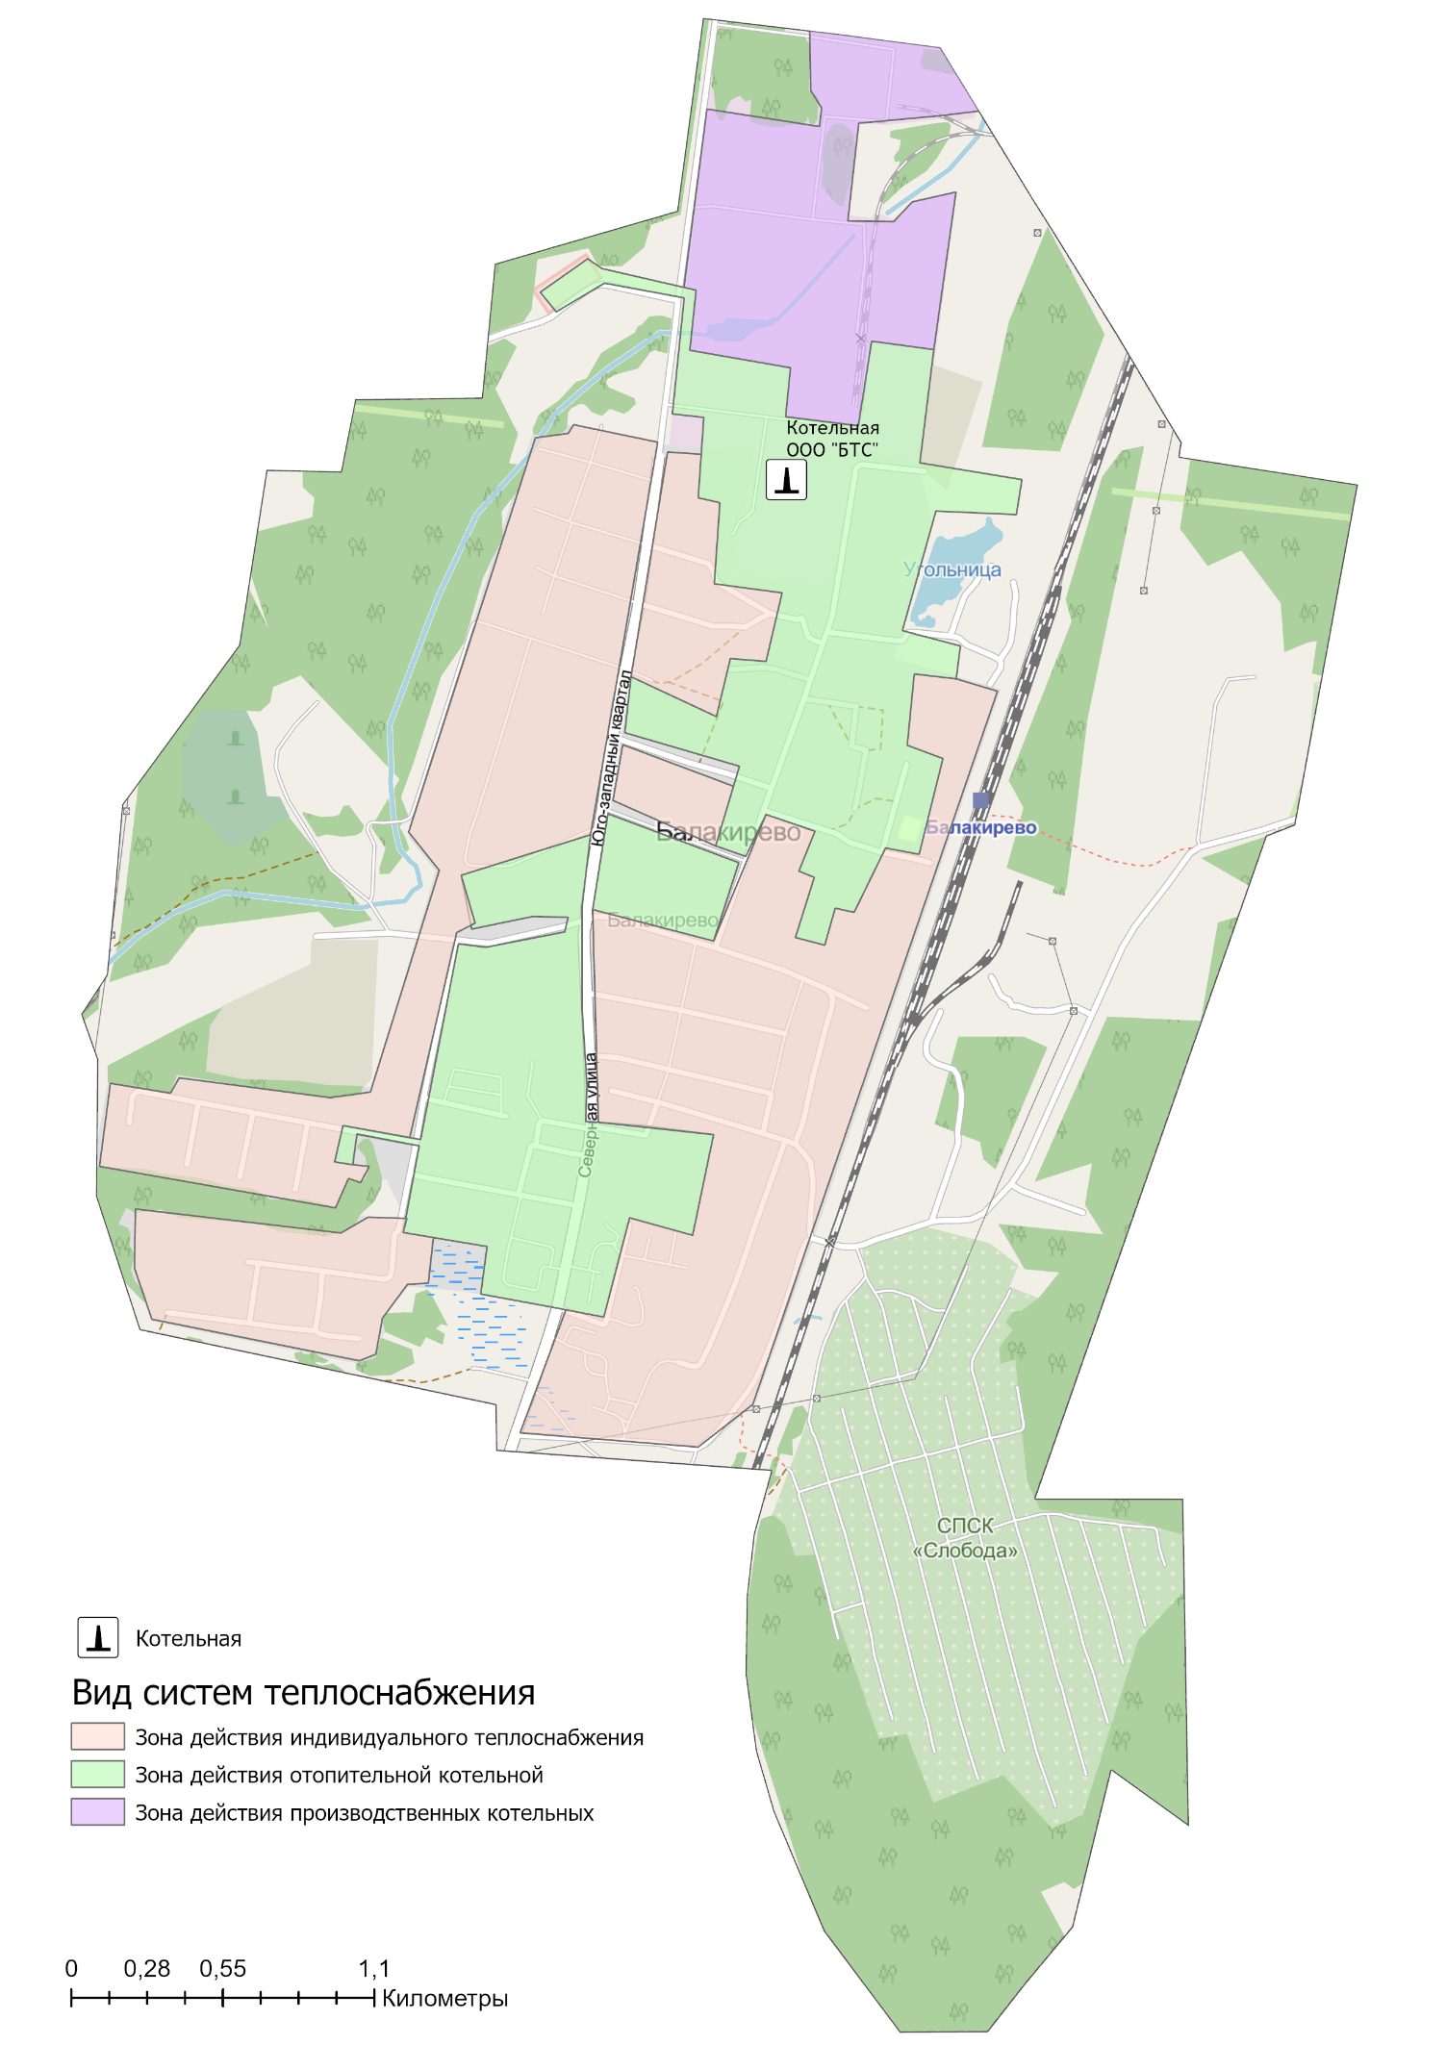
Рисунок 1.4.1 – Зоны действия видов теплоснабжения на территории пос. Балакирево

Раздел 2. Существующие и перспективные балансы тепловой мощности источников тепловой энергии и тепловой нагрузки потребителей.

2.1 Описание существующих и перспективных зон действия систем теплоснабжения и источников тепловой энергии
Сведения по зонам действия источников тепловой энергии представлены в таблице 2.1.1.
Таблица 2.1.1 – Зоны действия источников тепловой энергии муниципального образования поселок Балакирево
Наименование источников | Графическое отображение | Реестр потребителей
Муниципальное образование поселок Балакирево
Котельная пос. Балакирево ул. Заводская | 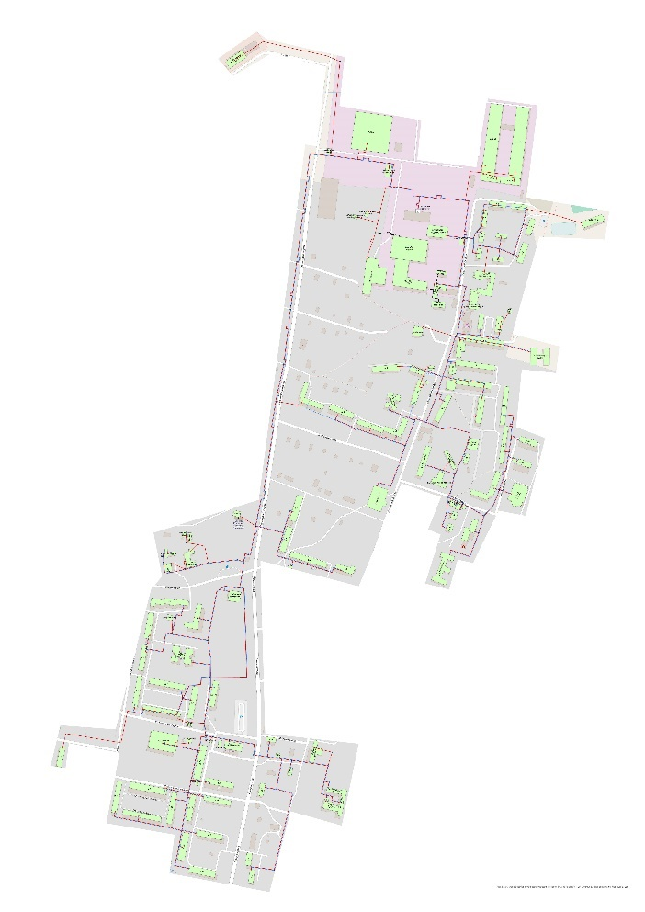 | Воскресная школа, Гаражи школы №36, ИП Авдиенко, ИП Агаева, ИП Агаева,  ИП Данилов, ИП Надиров, ИП Сорокин,  ИП Шабиев, КНС №1, ОАО БМЗ корпос.4,  ОАО БМЗ проходная, ОАО БМЗ склад,  ООО БВК станция 2 подъема, ООО БВК станция обезжелезования, ООО МНПП Инициатива, ООО Ной, ОООБТС-ГИ, кладовая, гараж, Споркомплекс, Старый Храм, гараж ОАО БМЗ, магазин, проходная ОАО БМЗ, транспортный цех ОАО БМЗ  60 лет Октября,1, 60 лет Октября,10, 60 лет Октября,10,магазин, 60 лет Октября,12, 60 лет Октября,1А,  60 лет Октября,2, 60 лет Октября,3,  60 лет Октября,3а, 60 лет Октября,4,  60 лет Октября,5, 60 лет Октября,6,  60 лет Октября,6А, 60 лет Октября,7,  60 лет Октября,8, 60 лет Октября,8а,Детский сад №9  60 лет Октября,9, Вокзальная,10,  Вокзальная,11, Вокзальная,12,  Вокзальная,12а,Детский сад №3,  Вокзальная,13, Вокзальная,14, Вокзальная,15,ДК Юность, Вокзальная,16, Вокзальная,17,  Вокзальная,18, Вокзальная,8,Поликлиника,  Вокзальная,9, Заводская,1,  Заводская,10, Заводская,2, Заводская,3,  Заводская,4, Заводская,5, Заводская,6,  Заводская,7, Заводская,8, Заводская,9,  Клубная,Церковь Рождества Богородицы, Клубная,11,  Октябрьская,2,Гуманитарно-правовой техникум  Октябрьская,3,мастерская БГПК  Октябрьская,4,Общежитие  Радужный кв-л,2, Радужный кв-л,3,  Северная,5,Пожарное депо  Совхозная,1, Совхозная,1а, Совхозная,3,  Совхозная,7, Центральный кв-л.,1,  Центральный кв-л.,2, Центральный кв-л.,3, Центральный кв-л.,4,  Школьная,16, Школьная,16а,  Школьная,20,Школа №37  Юго-Западный кв-л.,1, Юго-Западный кв-л.,10, Юго-Западный кв-л.,11, Юго-Западный кв-л.,12, Юго-Западный кв-л.,13, Юго-Западный кв-л.,14, Юго-Западный кв-л.,15, Юго-Западный кв-л.,16, Юго-Западный кв-л.,17, Юго-Западный кв-л.,18, Юго-Западный кв-л.,19, Юго-Западный кв-л.,1а,Школа №36  Юго-Западный кв-л.,2, Юго-Западный кв-л.,22, Юго-Западный кв-л.,2а,  Юго-Западный кв-л.,3, Юго-Западный кв-л.,4, Юго-Западный кв-л.,4а,Фестлент  Юго-Западный кв-л.,4б,Магазин "Пятерочка", Юго-Западный кв-л.,5,  Юго-Западный кв-л.,6, Юго-Западный кв-л.,6а,Магазин Пятерочка  Юго-Западный кв-л.,7, Юго-Западный кв-л.,7а,Детский сад №32, Юго-Западный кв-л.,8, Юго-Западный кв-л.,9,
Система теплоснабжения муниципального образования поселок Балакирево состоит из одного теплового района действия теплоисточников.
Отопительная котельная и присоединенные к ней участки тепловых сетей находятся в собственности муниципального образования поселок Балакирево. Теплоснабжающая организация, осуществляющая эксплуатацию отопительной котельной и тепловых сетей на основании заключенного договора аренды – ООО «Балакиревские тепловые сети».
Сведения по тепловым районам и их нагрузкам представлены в таблице 2.1.2.
Таблица 2.1.2 – Источники теплоснабжения тепловых районов муниципального образования поселок Балакирево
Наименование теплового района | Наименование источников теплоснабжения | Подключенная нагрузка, Гкал/ч
Тепловой район №1 | Котельная пос. Балакирево (ул. Заводская, д.10) | 22,040
Схемы тепловых районов муниципального образования муниципальное образование поселок Балакирево представлены в разделе 1.5 Обосновывающих материалов Схемы теплоснабжения.
Реестр зданий, подключенных входящих в состав каждой централизованной системы теплоснабжения приведен в таблице 2.1.3 Схемы теплоснабжения.
Информация об изменении зон действия систем теплоснабжения муниципального образования представлена в Разделе 4 Схемы теплоснабжения.
Таблица 2.1.3 – Данные о потребителях и их тепловой нагрузки от отопительной котельной пос. Балакирево
Адрес объекта | ФАКТ 2021 год
 | Присоединенная тепловая нагрузка потребителей, Гкал/ч
 | Всего | Отопление | ГВС
Воскресная школа | 0,0148 | 0,0148 | ―
Гаражи школы №36 | 0,0071 | 0,0071 | ―
ИП Авдиенко | 0,0059 | 0,0059 | ―
ИП Агаева | 0,0067 | 0,0028 | 0,0039
ИП Агаева | 0,0067 | 0,0067 | ―
ИП Данилов | 0,3148 | 0,3148 | ―
ИП Надиров | 0,0743 | 0,0019 | 0,0724
ИП Сорокин | 0,0593 | 0,0593 | ―
ИП Шабиев | 0,0126 | 0,0087 | 0,0039
КНС №1 | 0,0352 | 0,0352 | ―
ОАО БМЗ корпос.4 | 0,6269 | 0,6269 | ―
ОАО БМЗ корпос.4 | 0,5598 | 0,5598 | ―
ОАО БМЗ проходная | 0,0558 | 0,0558 | ―
ОАО БМЗ склад | 0,0136 | 0,0136 | ―
ООО БВК станция 2 подъема | 0,0289 | 0,0289 | ―
ООО БВК станция обезжелезования | 0,0273 | 0,0273 | ―
ООО МНПП Инициатива | 0,0752 | 0,0741 | 0,0011
ООО Ной | 0,0047 | 0,0047 | ―
ОООБТС-ГИ, кладовая, гараж | 0,1001 | 0,1001 | ―
Споркомплекс | 0,3487 | 0,3487 | ―
Старый Храм | 0,0113 | 0,0113 | ―
гараж ОАО БМЗ | 0,0105 | 0,0105 | ―
магазин | 0,0018 | 0,0018 | ―
проходная ОАО БМЗ | 0,0006 | 0,0006 | ―
транспортный цех ОАО БМЗ | 0,0752 | 0,0752 | ―
60 лет Октября,1, | 0,172 | 0,1453 | 0,0267
60 лет Октября,10, | 0,272 | 0,231 | 0,041
60 лет Октября,10,магазин | 0,0053 | 0,0053 | ―
60 лет Октября,12, | 0,3611 | 0,2594 | 0,1017
60 лет Октября,12, | 0,2594 | 0,2594 | ―
60 лет Октября,1А,ООО Балремстрой | 0,1485 | 0,1175 | 0,031
60 лет Октября,1А,школа греко-римской борьбы | 0,0519 | 0,0519 | ―
60 лет Октября,2, | 0,1794 | 0,1483 | 0,0311
60 лет Октября,3, | 0,4233 | 0,3421 | 0,0812
60 лет Октября,3а, | 0,0186 | 0,0134 | 0,0052
60 лет Октября,4, | 0,4263 | 0,3447 | 0,0816
60 лет Октября,4,ИП | 0,0246 | 0,0238 | 0,0008
60 лет Октября,5, | 0,4357 | 0,3701 | 0,0656
60 лет Октября,6, | 0,1266 | 0,1081 | 0,0185
60 лет Октября,6А, | 0,0089 | 0,0089 | ―
60 лет Октября,7, | 0,3261 | 0,2693 | 0,0568
60 лет Октября,8, | 0,1975 | 0,1716 | 0,0259
60 лет Октября,8а,Детский сад №9 | 0,1357 | 0,1051 | 0,0306
60 лет Октября,9, | 0,4047 | 0,3015 | 0,1032
60 лет Октября,9,маг. "Дикси" | 0,022 | 0,022 | ―
Вокзальная,10, | 0,4367 | 0,3877 | 0,049
Вокзальная,11, | 0,344 | 0,2716 | 0,0724
Вокзальная,12, | 0,3652 | 0,2905 | 0,0747
Вокзальная,12а,Детский сад №3 | 0,1989 | 0,1718 | 0,0271
Вокзальная,13, | 0,4071 | 0,332 | 0,0751
Вокзальная,14, | 0,378 | 0,3056 | 0,0724
Вокзальная,15,ДК Юность | 0,2053 | 0,2053 | ―
Вокзальная,16, | 0,041 | 0,0391 | 0,0019
Вокзальная,17, | 0,0411 | 0,0391 | 0,002
Вокзальная,18, | 0,0069 | 0,0069 | ―
Вокзальная,8,Поликлиника | 0,1583 | 0,1485 | 0,0098
Вокзальная,9, | 0,4514 | 0,4379 | 0,0135
Заводская,1, | 0,0523 | 0,0439 | 0,0084
Заводская,10,41 | 0,3191 | 0,3191 | ―
Заводская,10,50 | 0,1964 | 0,1964 | ―
Заводская,10,50 | 0,2516 | 0,2516 | ―
Заводская,10,50 | 0,356 | 0,356 | ―
Заводская,10,50 | 0,1258 | 0,1258 | ―
Заводская,10,Рубин спортзал | 0,0179 | 0,0171 | 0,0008
Заводская,2, | 0,05 | 0,0444 | 0,0056
Заводская,3, | 0,0514 | 0,0447 | 0,0067
Заводская,4, | 0,0561 | 0,0456 | 0,0105
Заводская,5, | 0,1016 | 0,0872 | 0,0144
Заводская,6, | 0,1045 | 0,0924 | 0,0121
Заводская,7, | 0,1146 | 0,0997 | 0,0149
Заводская,8, | 0,1187 | 0,0999 | 0,0188
Заводская,9, | 0,1236 | 0,1019 | 0,0217
Клубная,Церковь Рождества Богородицы | 0,0285 | 0,0285 | ―
Клубная,11,БВК | 0,0136 | 0,0136 | ―
Клубная,11,пункт полиции №26 | 0,0454 | 0,0454 | ―
Клубная,11с11, | 0,0027 | 0,0027 | ―
Клубная,11с11,Лыжная база | 0,0182 | 0,0182 | ―
Октябрьская,2,Гуманитарно-правовой техникум | 0,138 | 0,111 | 0,027
Октябрьская,3,мастерская БГПК | 0,031 | 0,031 | ―
Октябрьская,4,Общежитие | 0,1606 | 0,1606 | ―
Радужный кв-л,2, | 0,2699 | 0,2299 | 0,04
Радужный кв-л,3, | 0,4372 | 0,3572 | 0,08
Северная,5,Пожарное депо | 0,0789 | 0,0789 | ―
Совхозная,1, | 0,065 | 0,0531 | 0,0119
Совхозная,1а, | 0,0116 | 0,0116 | ―
Совхозная,3, | 0,0538 | 0,0538 | ―
Совхозная,7, | 0,0891 | 0,0797 | 0,0094
Центральный кв-л.,1, | 0,2356 | 0,1983 | 0,0373
Центральный кв-л.,2, | 0,3499 | 0,2727 | 0,0772
Центральный кв-л.,3, | 0,2421 | 0,1931 | 0,049
Центральный кв-л.,4, | 0,2507 | 0,1977 | 0,053
Школьная,16, | 0,01 | 0,01 | ―
Школьная,16а, | 0,0061 | 0,005 | 0,0011
Школьная,20,Школа №37 | 0,0887 | 0,0887 | ―
Школьная,20,Школа №37 | 0,0887 | 0,0887 | ―
Школьная,20,Школа №37 | 0,0887 | 0,0887 | ―
Юго-Западный кв-л.,1, | 0,4194 | 0,3345 | 0,0849
Юго-Западный кв-л.,10, | 0,3591 | 0,2892 | 0,0699
Юго-Западный кв-л.,11, | 0,4261 | 0,3343 | 0,0918
Юго-Западный кв-л.,12, | 0,3527 | 0,2869 | 0,0658
Юго-Западный кв-л.,13, | 0,3219 | 0,2645 | 0,0574
Юго-Западный кв-л.,14, | 0,301 | 0,301 | ―
Юго-Западный кв-л.,15, | 0,2865 | 0,2346 | 0,0519
Юго-Западный кв-л.,16, | 0,2912 | 0,2319 | 0,0593
Юго-Западный кв-л.,17, | 0,2846 | 0,2297 | 0,0549
Юго-Западный кв-л.,18, | 0,2869 | 0,2269 | 0,06
Юго-Западный кв-л.,19, | 0,2802 | 0,2224 | 0,0578
Юго-Западный кв-л.,1а,Школа №36 | 0,5317 | 0,4899 | 0,0418
Юго-Западный кв-л.,2, | 0,3456 | 0,2776 | 0,068
Юго-Западный кв-л.,22, | 0,2941 | 0,2334 | 0,0607
Юго-Западный кв-л.,2а, | 0,0517 | 0,0517 | ―
Юго-Западный кв-л.,3, | 0,2816 | 0,2267 | 0,0549
Юго-Западный кв-л.,4, | 0,287 | 0,2266 | 0,0604
Юго-Западный кв-л.,4а,Фестлент | 0,0023 | 0,0023 | ―
Юго-Западный кв-л.,4б,Магазин "Пятерочка" | 0,1186 | 0,1179 | 0,0007
Юго-Западный кв-л.,5, | 0,2849 | 0,2066 | 0,0783
Юго-Западный кв-л.,6, | 0,3772 | 0,315 | 0,0622
Юго-Западный кв-л.,6а,Магазин Пятерочка | 0,0358 | 0,0358 | ―
Юго-Западный кв-л.,7, | 0,3907 | 0,3139 | 0,0768
Юго-Западный кв-л.,7а,Детский сад №32 | 0,2421 | 0,1853 | 0,0568
Юго-Западный кв-л.,8, | 0,3561 | 0,2844 | 0,0717
Юго-Западный кв-л.,9, | 0,4179 | 0,3374 | 0,0805
По итогам 2021 года подключенная тепловая нагрузка на нужды отопления и горячего водоснабжения составляет 22,04 Гкал/ч.

2.2 Описание существующих и перспективных зон действия индивидуальных источников тепловой энергии
Существующие зоны децентрализованного теплоснабжения и нагрузка потребителей с индивидуальным отоплением муниципального образования поселок Балакирево сохранятся на период действия схемы теплоснабжения.
Потребители с индивидуальным теплоснабжением – это частные одноэтажные дома с неплотной застройкой в населенных пунктах, где индивидуальное теплоснабжение жилых домов сохранится на том же уровне на расчетный период действия Схемы теплоснабжения.
Существующие и планируемые к застройке потребители, вправе использовать для отопления индивидуальные источники теплоснабжения. Индивидуальное теплоснабжение предусматривается для:
• Индивидуальных жилых домов до трех этажей вне зависимости от месторасположения;
• Малоэтажных (до четырех этажей) блокированных жилых домов (таунхаусов), планируемых к строительству вне перспективных зон действия источников теплоснабжения при условии удельной нагрузки теплоснабжения планируемой застройки менее 0,01 Гкал/ч/га;
• Социально-административных зданий высотой менее 12 метров (четырех этажей), планируемых к строительству в местах расположения малоэтажной и индивидуальной жилой застройки, находящихся вне перспективных зон действия источников теплоснабжения;
• Промышленных и прочих потребителей, технологический процесс которых предусматривает потребление природного газа;
• Любых объектов при отсутствии экономической целесообразности подключения к централизованной системе теплоснабжения;
• Инновационных объектов, проектом теплоснабжения которых предусматривается от альтернативных источников, включая вторичные энергоресурсы.
В рамках проведения работ по актуализации Схемы теплоснабжения, предлагается осуществить перевод на индивидуальное теплоснабжение потребителей на территории муниципального образования пос. Балакирево, указанных в таблице 2.2.1.
Таблица 2.2.1 – Перечень многоквартирных домов, подлежащих переводу на индивидуальное отопление
№ п/п | Наименование улицы. № дома | Количество квартир | Этажность
1 | ул. Совхозная д.1 | 8 | 2
2 | ул. Совхозная д.3 | 12 | 2
3 | ул. Совхозная д.7 | 12 | 2
Тепловая сеть, поставляющая теплоноситель к указанным домам, имеет 90% износ. Общая протяженность участков тепловых сетей до данных потребителей составляет 410 п.м. в двухтрубном исчислении (рисунок 7.1.1 Обосновывающих материалов).

2.3 Существующие и перспективные балансы тепловой мощности и тепловой нагрузки потребителей в зонах действия источников тепловой энергии, в том числе работающих на единую тепловую сеть, на каждом этапе
Расходная часть баланса тепловой мощности по каждому источнику в зоне его действия складывается из максимума тепловой нагрузки, присоединенной к тепловым сетям источника, потерь в тепловых сетях при максимуме тепловой нагрузки и расчетного резерва тепловой мощности.
В таблице 2.3.1, представлен баланс тепловой мощности источников теплоснабжения к концу планируемого периода, обеспечивающих теплоснабжение и тепловой нагрузки в муниципальном образовании поселок Балакирево Александровского района Владимирской области.
Существующая муниципальная система теплоснабжения МО поселок Балакирево в целом обеспечивает покрытие перспективной тепловой нагрузки потребителей. Суммарный профицит тепловой мощности муниципальной системы теплоснабжения, на момент актуализации схемы теплоснабжения на 2023 год составляет 6,51 Гкал/ч.

Таблица 2.3.1 – Баланс тепловой мощности источников теплоснабжения муниципального образования пос. Балакирево
Наименование параметра | 2020 г. (факт) | 2021 г. (факт) | 2022 г. | 2023 г. | 2024 г. | 2025 г. | 2026 г. | 2027 г.
Котельная пос. Балакирево (ООО "Балакиревские тепловые сети")
Установленная мощность источника, Гкал/час | 42,99 | 42,99 | 42,99 | 42,99 | 42,99 | 42,99 | 42,99 | 42,99
Располагаемая мощность источника, Гкал/час | 42,99 | 42,99 | 42,99 | 42,99 | 42,99 | 42,99 | 42,99 | 42,99
Собственные нужды источника, Гкал/час | 0,64 | 2,38 | 0,57 | 2,52 | 2,52 | 2,52 | 2,52 | 2,52
Нетто мощность источника, Гкал/час | 42,35 | 40,61 | 42,42 | 40,47 | 40,47 | 40,47 | 40,47 | 40,47
Потери тепловой мощности на передачу, Гкал/час | 11,20 | 11,28 | 11,44 | 11,92 | 11,64 | 11,54 | 11,39 | 11,30
Присоединенная нагрузка потребителей, Гкал/ч, в т.ч.: | 22,04 | 22,04 | 22,04 | 22,04 | 22,04 | 22,04 | 22,04 | 22,04
- отопление и вентиляция | 18,99 | 18,99 | 18,99 | 18,99 | 18,99 | 18,99 | 18,99 | 18,99
- ГВС | 3,05 | 3,05 | 3,05 | 3,05 | 3,05 | 3,05 | 3,05 | 3,05
Резерв/дефицит мощности, Гкал/час | 9,11 | 7,28 | 8,95 | 6,51 | 6,79 | 6,89 | 7,05 | 7,14

2.4 Перспективные балансы тепловой мощности источников тепловой энергии и тепловой нагрузки потребителей в случае, если зона действия источника тепловой энергии расположена в границах двух или более поселений, городских округов либо в границах городского округа (поселения) и города федерального значения или городских округов (поселений) и города федерального значения, с указанием величины тепловой нагрузки для потребителей каждого поселения, городского округа, города федерального значения
Зоны действия источника тепловой энергии расположена в границах муниципального образования поселок Балакирево.
Источники тепловой энергии с зоной действия, расположенной в границах двух или более поселений, городских округов либо в границах городского округа (поселения) и города федерального значения или городских округов (поселений) и города федерального значения, отсутствуют.
До конца расчетного периода зоны действия существующих котельных останутся в пределах муниципального образования поселок Балакирево.

2.5 Радиус эффективного теплоснабжения, определяемый в соответствии с методическими указаниями по разработке схем теплоснабжения.
Радиус эффективного теплоснабжения, позволяющий определить условия, при которых подключение новых или увеличивающих тепловую нагрузку теплопотребляющих установок к системе теплоснабжения нецелесообразно вследствие увеличения совокупных расходов в указанной системе на единицу тепловой мощности, определяемый для зоны действия каждого источника тепловой энергии
Радиус эффективного теплоснабжения для зон действия теплоснабжающих организаций пос. Балакирево приведен в таблице 2.5.1 и рисунке 2.5.1.
Таблица 2.5.1 – Эффективный радиус теплоснабжения источников тепловой энергии (мощности) поселка Балакирево
Наименование энергоисточника | Эффективный радиус, км. |  | Расстояние от источника до наиболее отдаленного потребителя, км
 | 2021 г. | 2027 г.
Отопительные котельные поселка Балакирево
Котельная пос. Балакирево (ул. Заводская, д.10) | 1,72 | 1,72 | 2,672
Производственные котельные поселка Балакирево
− | − | − | −

Расстояние от источника до наиболее отдаленного потребителя превышает эффективный радиус теплоснабжения в 1,55 раза. Оптимальными значениями является 1,3÷1,4 от превышения эффективного радиуса теплоснабжения.
Перспективный радиус теплоснабжения, при строительстве двух блочно-модульных котельных представлен на рисунке 2.5.2.

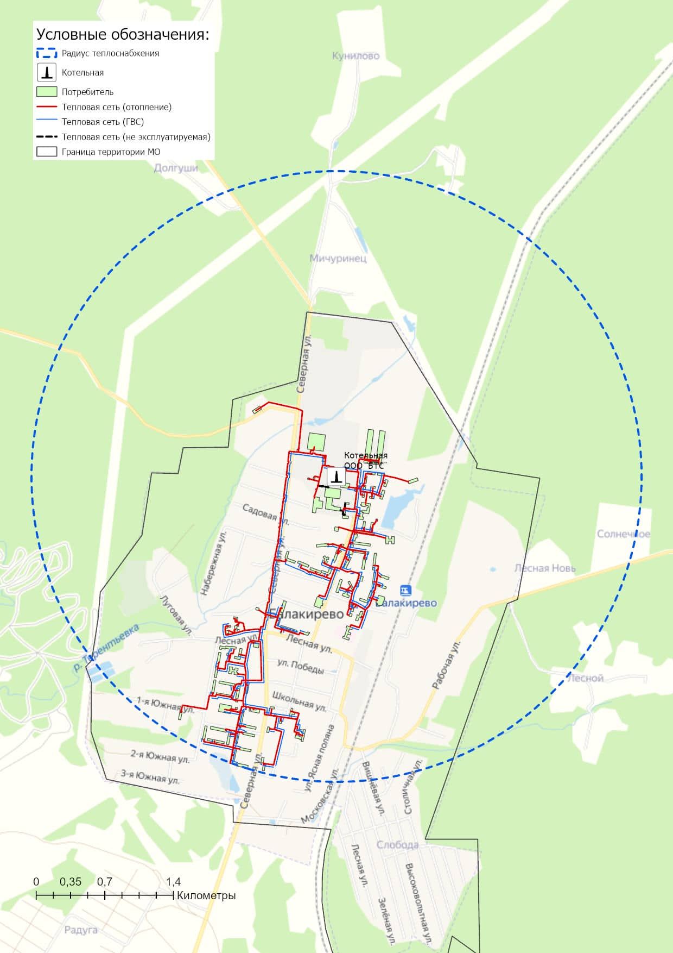
Рисунок 2.5.1 – Радиус теплоснабжения существующей котельной пос. Балакирево

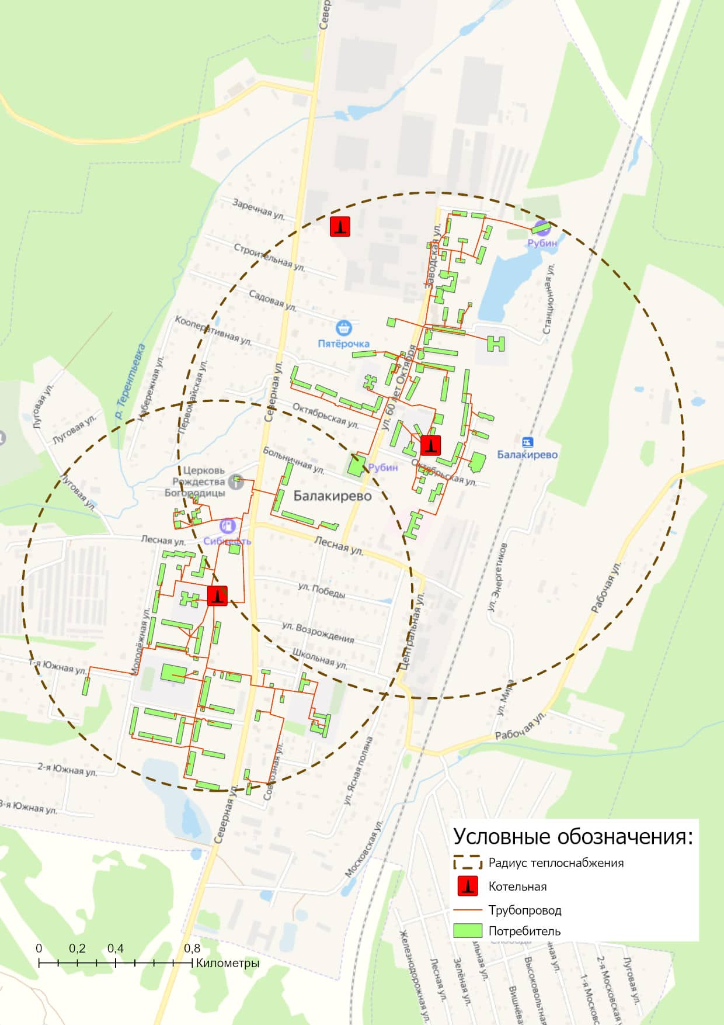
Рисунок 2.5.2 – Перспективный радиус теплоснабжения новых отопительных источников пос. Балакирево

Раздел 3. Существующие и перспективные балансы теплоносителя.

3.1 Существующие и перспективные балансы производительности водоподготовительных установок и максимального потребления теплоносителя теплопотребляющими установками потребителей.
Химводоподготовка воды на котельной ООО «Балакиревские тепловые сети» осуществляется по технологии двухступенчатого Na-катионирования.
В таблице 3.1.1 представлены перспективные балансы производительности ВПУ источников теплоснабжения.

3.2 Существующие и перспективные балансы производительности водоподготовительных установок источников тепловой энергии для компенсации потерь теплоносителя в аварийных режимах работы систем теплоснабжения
В соответствии с пос. 6.16 СП 124.13330.2012 «Тепловые сети» для открытых и закрытых систем теплоснабжения должна предусматриваться дополнительно аварийная подпитка, расход которой принимается в количестве 2 % среднегодового объема воды в тепловой сети и присоединенных системах теплоснабжения независимо от схемы присоединения.
Информация о работе водоподготовительных установок в аварийных режимах работы представлена в таблице 3.1.1.
По результатам анализа таблицы можно сделать вывод, что на котельной производительность оборудования химводоподготовки может в том числе покрывать потребность в химочищенной воде во время возникновения аварийных ситуаций.

Таблица 3.1.1 – Перспективные балансы производительности ВПУ источников теплоснабжения
Наименование параметра | 2020 г. (факт) | 2021 г. (факт) | 2022 г. | 2023 г. | 2024 г. | 2025 г. | 2026 г. | 2027 г.
Котельная пос. Балакирево (ООО "Балакиревские тепловые сети")
Производительность ВПУ, т/ч | 35,00 | 35,00 | 35,00 | 35,00 | 35,00 | 35,00 | 35,00 | 35,00
Количество баков-аккумуляторов теплоносителя, ед. | 1,00 | 1,00 | 1,00 | 1,00 | 1,00 | 1,00 | 1,00 | 1,00
Общая емкость баков-аккумуляторов, м³ | 1 000,00 | 1 000,00 | 1 000,00 | 1 000,00 | 1 000,00 | 1 000,00 | 1 000,00 | 1 000,00
Расчетный часовой расход для подпитки системы теплоснабжения, т/ч | 9,52 | 8,06 | 9,88 | 10,78 | 10,67 | 10,63 | 10,57 | 10,54
Отпуск теплоносителя из тепловых сетей на цели ГВС, т/ч | 15,45 | 14,96 | 15,45 | 15,45 | 15,45 | 15,45 | 15,45 | 15,45
Объем аварийной подпитки, т/ч | 15,74 | 15,74 | 15,74 | 15,74 | 15,74 | 15,74 | 15,74 | 15,74
Резерв (+)/дефицит (-) ВПУ, т/ч | 19,26 | 19,26 | 19,26 | 19,26 | 19,26 | 19,26 | 19,26 | 19,26
Доля резерва, % | 55,03 | 55,03 | 55,03 | 55,03 | 55,03 | 55,03 | 55,03 | 55,03

Раздел 4. Основные положения мастер-плана развития систем теплоснабжения поселения, городского округа, города федерального значения

4.1 Описание сценариев развития теплоснабжения муниципального образования
В схеме теплоснабжения муниципального образования поселок Балакирево сформированы следующие основные сценарии развития схемы теплоснабжения:
Сценарий 1. Сохранение теплоснабжения существующей многоквартирной, а также общественной застройки от существующей котельной. Генеральным планом муниципального образования предусматривается:
− замена 13,5 км аварийных участков теплотрасс.
− модернизация (капитальный ремонт) котлового и технологического оборудования отопительной котельной.
Отопление индивидуальной и общественной застройки в поселении предлагается осуществлять от индивидуальных теплогенераторов на газовом топливе.
Сценарий 2. Перевод тепловой нагрузки по населению и социальным объектам с существующей котельной на две строящиеся блочно-модульные котельные. По завершению работ осуществляется уход теплоснабжающей организации ООО «Балакиревские тепловые сети» от эксплуатации котельной по ул. Заводского д.10 (рисунок 4.1.1). Точное месторасположение БМК определяется по итогам уточнения точек технологического присоединения к сетям газо-, водо- и электроснабжения.
Сценарием предусматривается, что выработка тепловой энергии на промышленных предприятиях и территории водозабора будет осуществляться с помощью собственных источников тепловой энергии. Так как источник водоснабжения, расположенный на территории промышленной площадки, относится к поселковой централизованной системе холодного водоснабжения, то строительство источника тепловой энергии предусматривается за счет бюджетных средств, с целью недопущения дополнительной нагрузки на тариф по холодной воде для населения.

4.2 Обоснование выбора приоритетного сценария развития теплоснабжения поселения, городского округа, города федерального значения
Основным направлением развития системы теплоснабжения поселка Балакирево является реализация энергосберегающей политики, предусматривающая замену устаревшего энергетического оборудования, перекладка изношенных тепловых сетей, и таким образом сокращение потерь энергии. При строительстве жилья необходимо применять теплосберегающие технологии и материалы. Необходимо внедрять приборы учёта расхода теплоэнергии потребителями (счетчики) и регулирование подачи тепла.
Результатом реализации инвестиционных проектов является создание в пос. Балакирево современной, энергоэффективной, работающей в автоматическом режиме системы теплоснабжения. Она обеспечит надежное и качественное теплоснабжение всех потребителей при отсутствии сверхнормативного роста платы граждан за коммунальные услуги.
Суммарная финансовая потребность в реализацию мероприятий по строительству, реконструкции и техническому перевооружению источников тепловой энергии с учетом непредвиденных расходов по данным проектам на период до 2027 года составляет 47,985 млн. руб.
Указанные объёмы финансовых средств являются ориентировочными и подлежат уточнению по итогам разработки проектно-сметной документации. Инвестирование проектов предусматривается за счет бюджетных и внебюджетных источников.
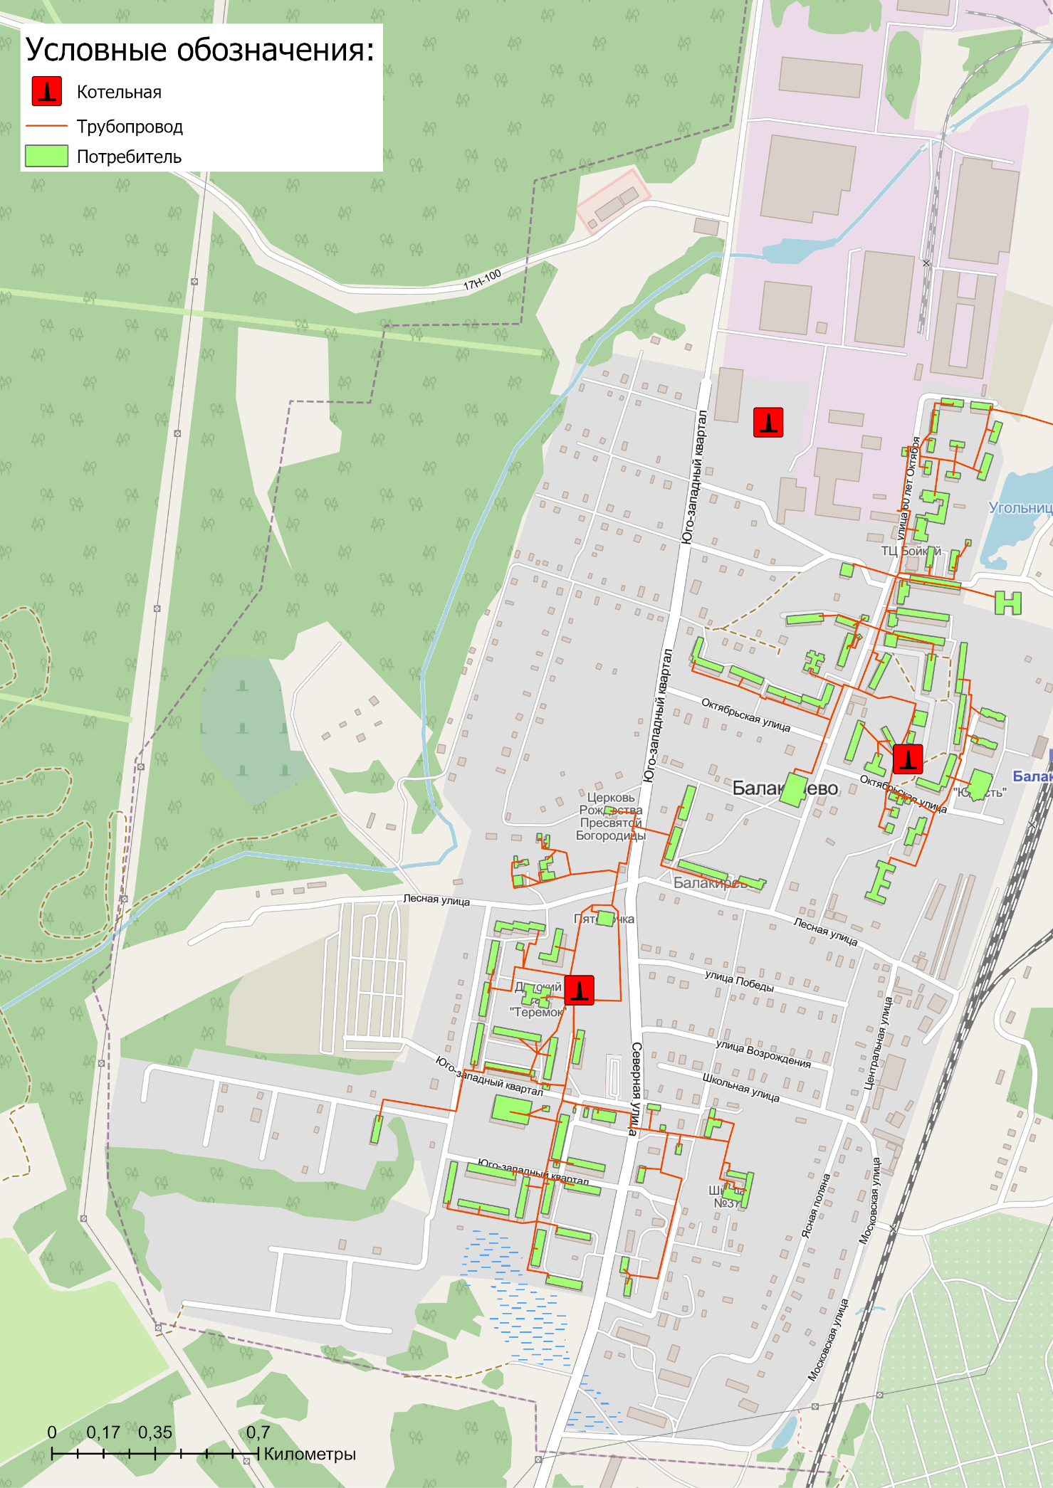
Рисунок 4.1.1 – Схем теплоснабжения поселка Балакирево при строительстве новых источников теплоснабжения

Раздел 5. Предложения по строительству, реконструкции, техническому перевооружению и (или) модернизации источников тепловой энергии.

5.1 Предложения по строительству источников тепловой энергии, обеспечивающих перспективную тепловую нагрузку на осваиваемых территориях муниципального образования, для которых отсутствует возможность и (или) целесообразность передачи тепловой энергии от существующих или реконструируемых источников тепловой энергии
Перспективная тепловая нагрузка на осваиваемых территориях муниципального образования поселок Балакирево в пределах границ радиуса эффективного теплоснабжения может быть компенсирована существующей централизованной котельной. Строительство дополнительных источников тепловой энергии для этих целей не требуется.
В отношении перспективных потребителей, расположенных за пределами эффективного радиуса теплоснабжения, компенсация перспективной тепловой нагрузки планируется за счет индивидуальных источников, так как экономическая целесообразность сооружения централизованного теплоснабжения при отсутствии крупных, или сосредоточенных в плотной застройке потребителей, отсутствует.

5.2 Предложения по реконструкции источников тепловой энергии, обеспечивающих перспективную тепловую нагрузку в существующих и расширяемых зонах действия источников тепловой энергии
По итогам реализации проектов, предусмотренных Схемой теплоснабжения на территории поселка Балакирево на период до 2027 года, перспективная тепловая нагрузка сохраняется на уровне базового периода.
Проведение работ по реконструкции источников тепловой энергии, обеспечивающих перспективную тепловую нагрузку в существующих и расширяемых зонах действия источников тепловой энергии на период актуализации Схемы теплоснабжения не планируется.

5.3 Предложения по техническому перевооружению и (или) модернизации источников тепловой энергии с целью повышения эффективности работы систем теплоснабжения
По итогам реализации проектов, предусмотренных Схемой теплоснабжения на территории поселка Балакирево на период до 2027 года, предлагается выполнение работ по капитальному ремонту, техническому перевооружению и модернизации источника теплоснабжения:
- Капитальный ремонт обмуровки конвективной части котла КВГМ-20-150 (№2);
- Модернизация водогрейного котла с использованием горелочного устройства SF-1600/3200 (замена котловой автоматики);
- Модернизация водогрейного котла с использованием горелочного устройства SF-1600/3200 (замена газовых горелок РГМГ-20-2шт);
- Замена автоматики насосов;
- Замена насосной группы.
В таблице 5.3 представлены данные по объему реконструкции, модернизации и капитальному ремонту существующего источника теплоснабжения.

5.4. Графики совместной работы источников тепловой энергии, функционирующих в режиме комбинированной выработки электрической и тепловой энергии и котельных.
Источники тепловой энергии, функционирующих в режиме комбинированной выработки электрической и тепловой энергии, и котельные работающие совместно на единую тепловую сеть отсутствуют.

Таблица 5.3 – План-график по модернизации (реконструкции) и капитальному ремонту источников теплоснабжения на территории поселка Балакирево
Номер проекта | Наименование проекта | Вид работ | Стоимость реализации проекта, тыс.руб. (с НДС) |  |  |  |  |  | Источники финансирования
 |  |  | 2022 | 2023 | 2024 | 2025 | 2026 | 2027
 | ООО "Балакиревские тепловые сети"
1-4-1-1 | Капитальный ремонт обмуровки конвективной части котла КВГМ-20-150 (№2) | ремонт | 1 249 |  |  |  |  |  | внебюджет
1-1-4-1 | Модернизация водогрейного котла с использованием горелочного устройства SF-1600/3200 (замена котловой автоматики) | СМР |  |  | 3 988 |  |  |  | внебюджет
1-1-4-2 | Модернизация водогрейного котла с использованием горелочного устройства SF-1600/3200 (замена газовых горелок РГМГ-20-2шт) | СМР |  |  |  | 4 221 |  |  | внебюджет
1-1-3-1 | Замена автоматики насосов | СМР |  |  | 4 437 |  |  |  | внебюджет
1-1-3-2 | Замена насосной группы | СМР |  |  |  |  | 3 791 | 3 959 | внебюджет

5.5 Меры по выводу из эксплуатации, консервации и демонтажу избыточных источников тепловой энергии, а также источников тепловой энергии, выработавших нормативный срок службы, в случае если продление срока службы технически невозможно или экономически нецелесообразно
Мероприятия по выводу из эксплуатации, консервации и демонтажу избыточных источников тепловой энергии, а также источников тепловой энергии, выработавших нормативный срок службы с целью повышения эффективности работы систем теплоснабжения не требуются.

5.6 Меры по переоборудованию котельных в источники тепловой энергии, функционирующие в режиме комбинированной выработки электрической и тепловой энергии
Меры по переоборудованию котельной в источник комбинированной выработки электрической и тепловой энергии на расчетный период не требуются. Дефицит поставки электрической энергии на территории муниципального образования отсутствует.
Электроснабжение котельной осуществляется из единой энергетической системы.

5.7 Меры по переводу котельных, размещенных в существующих и расширяемых зонах действия источников тепловой энергии, функционирующих в режиме комбинированной выработки электрической и тепловой энергии, в пиковый режим работы, либо по выводу их из эксплуатации
Зоны действия источников комбинированной выработки тепловой и электрической энергии на территории муниципального образования поселок Балакирево отсутствуют, перевод котельных в пиковый режим не требуется.

5.8 Температурный график отпуска тепловой энергии для каждого источника тепловой энергии или группы источников тепловой энергии в системе теплоснабжения, работающей на общую тепловую сеть, и оценку затрат при необходимости его изменения
На территории муниципального образования поселок Балакирево теплоснабжение потребителей осуществляется по температурному графику 95/70⁰С.
Таблица 5.8.1 – Параметры отпуска тепловой энергии в сеть
Наименование котельной (системы теплоснабжения) | Температурный график отпуска тепловой энергии | Система теплоснабжения  (отопления, горячего водоснабжения (трубопровод)
Муниципальное образование поселок Балакирево
Котельная пос. Балакирево | Отопление: 95°-70°С  ГВС: 65°С | Закрытая 4-х- трубная система теплоснабжения (отопление и централизованная система ГВС)

Подробная информация по температурным графикам систем теплоснабжения пос. Балакирево представлена в разделе 1.2.5 Обосновывающих материалов Схемы теплоснабжения.
Изменение параметров температурного графика на отопительный период 2022/2023 гг. не предусматривается.
Групп источников в системе теплоснабжения, работающих на общую тепловую сеть, не имеется.

5.9 Предложения по перспективной установленной тепловой мощности каждого источника тепловой энергии с предложениями по сроку ввода в эксплуатацию новых мощностей
Информация по перспективной установленной тепловой мощности каждого источника тепловой энергии приведена в таблице 5.9.1.
Таблица 5.9.1 – Предложения по перспективной установленной тепловой мощности
№ п/п | Наименование объекта теплоснабжения | Перспективная установленная мощность, Гкал/ч | Необходимая корректировка в рамках актуализации схемы теплоснабжения | Год ввода в эксплуатацию
1 | Котельная пос. Балакирево (ООО «Балакиревские тепловые сети») | 42,99 | Не требуется, сохраняется без изменений | ―

5.10 Предложения по вводу новых и реконструкции существующих источников тепловой энергии с использованием возобновляемых источников энергии, а также местных видов топлива
Ввод новых и реконструкция существующих источников тепловой энергии с использованием возобновляемых источников энергии, а также местных видов топлива до конца расчетного периода не ожидается.

Раздел 6. Предложения по строительству, реконструкции и (или) модернизации тепловых сетей.

6.1 Предложения по строительству, реконструкции и (или) модернизации тепловых сетей, обеспечивающих перераспределение тепловой нагрузки из зон с дефицитом располагаемой тепловой мощности источников тепловой энергии в зоны с резервом располагаемой тепловой мощности источников тепловой энергии (использование существующих резервов)
Реконструкция и строительство тепловых сетей, обеспечивающих перераспределение тепловой нагрузки из зон с дефицитом тепловой мощности в зоны с избытком тепловой мощности, не планируется. Дефициты тепловой мощности на источниках теплоснабжения муниципального образования поселок Балакирево отсутствуют.

6.2 Предложения по новому строительству тепловых сетей для обеспечения перспективных приростов тепловой нагрузки во вновь осваиваемых районах поселения, городского округа под жилищную, комплексную или производственную застройку
Строительство тепловых сетей для обеспечения перспективных приростов тепловой нагрузки под жилищную, комплексную или производственную застройку во вновь осваиваемых районах поселения не планируется, поскольку эти территории планируется организовывать с индивидуальным теплоснабжением.
По результатам выдачи технических условий на технологическое присоединение, соответствующая информация будет представлена в Схеме теплоснабжения при её актуализации.

6.3 Предложения по строительству, реконструкции и (или) модернизации тепловых сетей в целях обеспечения условий, при наличии которых существует возможность поставок тепловой энергии потребителям от различных источников тепловой энергии при сохранении надежности теплоснабжения
Строительство тепловых сетей, обеспечивающих условия, при наличии которых существует возможность поставок тепловой энергии потребителям от различных источников тепловой энергии при сохранении надежности теплоснабжения, не требуется, так как на территории муниципального образования теплоснабжение потребителей осуществляется от одного источника.

6.4 Предложения по строительству, реконструкции и (или) модернизации тепловых сетей для повышения эффективности функционирования системы теплоснабжения, в том числе за счет перевода котельных в пиковый режим работы или ликвидации котельных
Строительство, реконструкция, модернизация тепловых сетей, для повышения эффективности функционирования системы теплоснабжения, за счет перевода котельных в пиковый режим работы или ликвидации котельных не планируется.

6.5 Предложения по строительству, реконструкции и (или) модернизации тепловых сетей для обеспечения нормативной надежности теплоснабжения потребителей
По итогам проведенных расчетов по оценке надежности систем теплоснабжения муниципального образования поселок Балакирево, установлено, что система теплоснабжения поселка Балакирево является малонадежной.
С целью обеспечения нормативной надежности теплоснабжения от указанного источника теплоснабжения на период до 2027 необходимо предусмотреть плановые работу по замене участков тепловых сетей с наибольшей степенью физического износа.

6.6 Предложения по реконструкции и (или) модернизации тепловых сетей, подлежащих замене в связи с исчерпанием эксплуатационного ресурса
Тепловые сети в пос. Балакирево преимущественно были введены в эксплуатацию до 1990 года, в связи с чем они частично находятся в ветхом состоянии, поэтому в период до 2027 г. планируется плановая замена тепловых сетей.
Проведение работ по модернизации тепловых сетей, подлежащих замене в связи с исчерпанием эксплуатационного ресурса, планируется осуществлять за счет бюджетных средств и средств, предусмотренных тарифом на тепловую энергию.
Перечень участков, в отношении которых планируется проведение работ модернизации и капитальному ремонту представлен в таблице 6.6.

Таблица 6.6 – План-график по модернизации и капитальному ремонту участков тепловых сетей на территории поселка Балакирево
Номер проекта | Наименование проекта | Вид  работ | Стоимость реализации проекта, тыс.руб. (с НДС) |  |  |  |  |  | Источники финансирования
 |  |  | 2022 | 2023 | 2024 | 2025 | 2026 | 2027
 | ООО "Балакиревские тепловые сети"
1-4-1-2 | Капитальный ремонт сетей отопления и горячего водоснабжения d=57 от ТК29 (ул. Заводская д.9) до ТК30 (ул. Заводская д.8) | ремонт | 224 |  |  |  |  |  | внебюджет
1-4-1-3 | Капитальный ремонт сетей отопления и горячего водоснабжения (d=89,d=76,d=57) от ТК125 до кв-л Юго-Западный д.17 | ремонт | 884 |  |  |  |  |  | внебюджет
1-4-1-4 | Капитальный ремонт сетей отопления и горячего водоснабжения (d=100, d=89) от ТК43 до ТК67 (60 лет Октября д.6) | ремонт | 800 |  |  |  |  |  | внебюджет
1-4-1-5 | Капитальный ремонт изоляции сетей отопления от ТК75 ул. Северная | ремонт | 638 |  |  |  |  |  | внебюджет
1-4-1-6 | Капитальный ремонт сетей отопления и горячего водоснабжения (d=89,d=76,d=57) от от ТК101 до Юго-Западный д.5 | ремонт | 941 |  |  |  |  |  | внебюджет
1-4-1-7 | Капитальный ремонт сетей отопления от ТК85 до кв-л Центральный д.1 (d=89) | ремонт |  | 877 |  |  |  |  | внебюджет
1-4-1-8 | Капитальный ремонт изоляции сетей отопления и горячего водоснабжения ул. Заводская (d=426; d=219; d=159) | ремонт |  | 1 262 |  |  |  |  | внебюджет
1-4-1-9 | Капитальный ремонт сетей отопления и горячего водоснабжения ул. Северная - ул. Совхозная (d=159; d=89; d=76) | ремонт |  | 1 026 |  |  |  |  | внебюджет
1-2-3-1 | Модернизация сетей отопления и горячего водоснабжения от ТК 16 (территория ОАО «БМЗ») под дорогой ул. Северная – 50м | СМР | 3 029 |  |  |  |  |  | бюджет
1-2-3-2 | Модернизация сетей отопления д.219 и ГВС д.159, д.100 от ТК125 до кв-л Юго-Западный д.19 (за домом кв-л Юго-Западный д.22 воздушной прокладкой) - 150 м. | СМР |  | 2 600 |  |  |  |  | бюджет
1-2-3-3 | Модернизация сетей отопления д.133 и ГВС д.133пр, д.89об. от ТК111 ул. Совхозная ТК115 (школа №37) - 240 м. | СМР |  |  | 1 500 |  |  |  | бюджет
1-2-3-4 | Модернизация сетей отопления д.273 и ГВС д.273, д.103 вдоль дома Юго-Западный д.16 - 130 м. | СМР |  |  |  | 2 271 |  |  | бюджет
1-2-3-5 | Модернизация сетей отопления и ГВС ул. Совхозная д.1 ТК110-ТК116 | СМР |  |  |  | 1 962 |  |  | внебюджет
1-2-3-6 | Модернизация обратного трубопровода ГВС на территории ООО БМЗ от ангара до транспортных ворот ТК13-ТК16 | СМР |  |  |  | 1 641 |  |  | внебюджет
1-2-3-7 | Модернизация сетей отопления и ГВС ул.60 лет Октября ТК7-ТК47 | СМР |  |  |  |  | 3 275 | 3 410 | бюджет

Раздел 7. Предложения по переводу открытых систем теплоснабжения (горячего водоснабжения) в закрытые системы горячего водоснабжения

7.1 Предложения по переводу существующих открытых систем теплоснабжения (горячего водоснабжения) в закрытые системы горячего водоснабжения, для осуществления которого необходимо строительство индивидуальных и (или) центральных тепловых пунктов при наличии у потребителей внутридомовых систем горячего водоснабжения
На территории муниципального образования поселок Балакирево открытые системы теплоснабжения отсутствуют. Мероприятия по реконструкции тепловых сетей в целях обеспечения гидравлических режимов, обеспечивающих качество горячей воды в открытых системах теплоснабжения не требуются.
Строительство индивидуальных и (или) центральных тепловых пунктов не предусматривается для перевода из открытой системы теплоснабжения в закрытую не требуется.

7.2 Предложения по переводу существующих открытых систем теплоснабжения (горячего водоснабжения) в закрытые системы горячего водоснабжения, для осуществления которого отсутствует необходимость строительства индивидуальных и (или) центральных тепловых пунктов по причине отсутствия у потребителей внутридомовых систем горячего водоснабжения.
Открытые системы теплоснабжения (горячего водоснабжения) на территории муниципального образования поселок Балакирево отсутствуют. Мероприятия по переводу открытых систем теплоснабжения (горячего водоснабжения) в закрытые системы горячего водоснабжения не требуется

Раздел 8. Перспективные топливные балансы.

8.1 Перспективные топливные балансы для каждого источника тепловой энергии по видам основного, резервного и аварийного топлива на каждом этапе
Перспективный топливный баланс по муниципальному образованию поселок Балакирево Александровского района представлен в таблице 8.1.1.
В качестве основного топлива на источнике тепловой энергии применяется природный газ. Перспективное топливопотребление было рассчитано с учетом сохранения существующей системы теплоснабжения и реализации мероприятий по модернизации (реконструкции) источника теплоснабжения до окончания планируемого периода.
На основании данных таблицы 8.1.1 на перспективу до 2027 года предполагается сохранение объемов потребления природного газа на уровне плановых значений 2023 года.
В соответствии с распоряжением администрации Владимирской области от 30.09.2021 № 773-р «Об утверждении графика перевода потребителей Владимирской области на резервные виды топлива при похолоданиях в I квартале 2022 года» котельные поселка Балакирево в графике перевода отсутствуют.

8.2. Потребляемые источником тепловой энергии виды топлива, включая местные виды топлива, а также используемые возобновляемые источники энергии.
Основным видом топлива для котельных муниципального образования поселок Балакирево является природный газ (см. раздел 1.8.1 Обосновывающих материалов Схемы теплоснабжения).
Информация о резервных видах топлива представлена в разделе 8.1 Обосновывающих материалов.
Индивидуальные источники тепловой энергии в частных жилых домах в качестве топлива используют природный газ, электроэнергию и дрова.
Существующие источники тепловой энергии пос. Балакирево не используют местные виды топлива в качестве основного в связи с низким КПД и высокой себестоимостью. Возобновляемые источники энергии на территории поселка отсутствуют.

Таблица 8.1.1 - Прогнозные значения годовых расходов условного топлива на выработку тепловой энергии источниками тепловой энергии (котельными)
Наименование параметра | 2020 г. (факт) | 2021 г. (факт) | 2022 г. | 2023 г. | 2024 г. | 2025 г. | 2026 г. | 2027 г.
Котельная пос. Балакирево (ООО "Балакиревские тепловые сети")

Вид топлива | газ | газ | газ | газ | газ | газ | газ | газ
Выработка тепловой энергии, Гкал | 56 939 | 64 209 | 55 762 | 60 776 | 60 187 | 59 972 | 59 658 | 59 474
Удельный расход условного топлива на выработку, кг у.т./Гкал | 150,57 | 151,04 | 157,80 | 157,80 | 157,80 | 157,80 | 157,80 | 157,80
Расход условного топлива на выработку, т у.т. | 8 574 | 9 698 | 8 799 | 9 590 | 9 498 | 9 464 | 9 414 | 9 385
Расход натурального топлива на выработку тепла, тыс.м3 | 7 310 | 8 320 | 7 503 | 8 177 | 8 098 | 8 069 | 8 027 | 8 002

8.3 Виды топлива, их долю и значение низшей теплоты сгорания топлива, используемые для производства тепловой энергии по каждой системе теплоснабжения
В качестве основного топлива на территории муниципального образования поселок Балакирево используется природный газ. Информация о низшей теплоте сгорания топлива, используемого для производства тепловой энергии по итогу 2021 года представлена в таблице ниже.
Таблица 8.3.1 – Установленный топливный режим отопительной котельной
Наименование котельной | Вид топлива | Средняя теплотворная способность топлива, ккал/кг | Расход условного топлива, т.у.т. | Доля потребления, %
Котельная пос. Балакирево (ООО "Балакиревские тепловые сети") | газ | 8 160 | 9 698 | 100

8.4 Преобладающий в поселении, городском округе вид топлива, определяемый по совокупности всех систем теплоснабжения, находящихся в соответствующем поселении, городском округе
На территории муниципального образования поселок Балакирево для отопительных и промышленных источников теплоснабжения преобладающим видом топлива является природный газ.
Основным видом топлива индивидуальных источников теплоснабжения на территории муниципального образования поселок Балакирево преимущественно является природный газ.

8.5 Приоритетное направление развития муниципального образования
Приоритетным направлением развития топливного баланса муниципального образования муниципального образования поселок Балакирево является сохранение природного газа как основного вида топлива котельных.

Раздел 9. Инвестиции в строительство, реконструкцию, техническое перевооружение и (или) модернизацию.

9.1 Предложения по величине необходимых инвестиций в строительство, реконструкцию, техническое перевооружение и (или) модернизацию источников тепловой энергии на каждом этапе
До конца расчетного периода запланированы мероприятия по капитальному ремонту, модернизации и техническому перевооружению источников тепловой энергии, приведенные в таблице 5.3 Схемы теплоснабжения.
Суммарные затраты на реализацию предлагаемых проектов по развитию источников систем теплоснабжения поселка Балакирево составляют 21,644 млн. руб. на период до 2027 года, в т.ч.:
- капитальный ремонт – 1,249 млн.руб.
- модернизация и техническое перевооружение – 20,395 млн.руб.
Распределение затрат по периодам:
- в период 2022 г.: 1,249 млн. руб.
- в период 2024 г.: 8,425 млн. руб.
- в период 2025 г.: 4,221 млн. руб.
- в период 2026 г.: 3,791 млн. руб
- в период 2027 г.: 3,959 млн. руб
План капитальных вложений для реализации проектов по развитию систем теплоснабжения в части источников тепловой энергии (мощности) приведен в таблице 9.1.
Реализация рассматриваемых проектов предусматривается за счет средств теплоснабжающих организаций, состоящих преимущественно из прибыли и амортизационных отчислений от основной деятельности.
Все необходимые мероприятия должны быть включены в инвестиционную, ремонтную и иные программы теплоснабжающей организации, на основании чего капитальные затраты на осуществление необходимых мероприятий учитываются региональным регулирующим органом в составе необходимой валовой выручки предприятия.
Также частичное финансирование мероприятий по строительству, реконструкции и техническому перевооружению тепловых сетей предусматривается за счет бюджетных средств, путем включения разработанных проектов в федеральные и региональные целевые программы по модернизации объектов коммунальной инфраструктуры.

Таблица 9.1 – Сводная оценка стоимости основных мероприятий и величины необходимых капитальных вложений в строительство и реконструкцию объектов централизованных систем теплоснабжения
№ | Наименование проекта | Стоимость реализации проекта, тыс.руб. (с НДС)
 |  | 2022 | 2023 | 2024 | 2025 | 2026 | 2027
1 | Проекты 1 - ООО "Балакиревские тепловые сети"
 | Всего стоимость проектов | 7 764 | 5 765 | 9 925 | 10 095 | 7 066 | 7 369
 | Всего стоимость проектов накопленным итогом | 7 764 | 13 529 | 23 455 | 33 550 | 40 616 | 47 985
 | Источники инвестиций, в т.ч.: | 7 764 | 5 765 | 9 925 | 10 095 | 7 066 | 7 369
 | - Бюджетные средства | 3 029 | 2 600 | 1 500 | 2 271 | 3 275 | 3 410
 | - Внебюджетные средства | 4 735 | 3 165 | 8 425 | 7 824 | 3 791 | 3 959
1-1 | Группа проектов 1-1 по строительству, реконструкции, техническому перевооружению и (или) модернизации источников тепловой энергии
 | Всего стоимость проектов | - | - | 8 425 | 4 221 | 3 791 | 3 959
 | Всего стоимость проектов накопленным итогом | - | - | 8 425 | 12 646 | 16 437 | 20 395
 | Источники инвестиций, в т.ч.: | - | - | 8 425 | 4 221 | 3 791 | 3 959
 | - Бюджетные средства | - | - | - | - | - | -
 | - Внебюджетные средства | - | - | 8 425 | 4 221 | 3 791 | 3 959
1-1-3 | Подгруппа проектов 1-1-3 Техническое перевооружение источников тепловой энергии, в том числе источников комбинированной выработки
 | Всего стоимость проектов | - | - | 4 437 | - | 3 791 | 3 959
 | Всего стоимость проектов накопленным итогом | - | - | 4 437 | 4 437 | 8 228 | 12 186
 | Источники инвестиций, в т.ч.: | - | - | 4 437 | - | 3 791 | 3 959
 | - Бюджетные средства | - | - | - | - | - | -
 | - Внебюджетные средства | - | - | 4 437 | - | 3 791 | 3 959
1-1-4 | Подгруппа проектов 1-1-4 Модернизация источников тепловой энергии, в том числе источников комбинированной выработки
 | Всего стоимость проектов | - | - | 3 988 | 4 221 | - | -
 | Всего стоимость проектов накопленным итогом | - | - | 3 988 | 8 209 | 8 209 | 8 209
 | Источники инвестиций, в т.ч.: | - | - | 3 988 | 4 221 | - | -
 | - Бюджетные средства | - | - | - | - | - | -
 | - Внебюджетные средства | - | - | 3 988 | 4 221 | - | -
1-2 | Группа проектов 1-2 по строительству, реконструкции, техническому перевооружению и (или) модернизации тепловых сетей и сооружений на них
 | Всего стоимость проектов | 3 029 | 2 600 | 1 500 | 5 875 | 3 275 | 3 410
 | Всего стоимость проектов накопленным итогом | 3 029 | 5 629 | 7 129 | 13 004 | 16 279 | 19 689
 | Источники инвестиций, в т.ч.: | 3 029 | 2 600 | 1 500 | 5 875 | 3 275 | 3 410
 | - Бюджетные средства | 3 029 | 2 600 | 1 500 | 2 271 | 3 275 | 3 410
 | - Внебюджетные средства | - | - | - | 3 604 | - | -
1-2-3 | Подгруппа проектов 1-2-3 Модернизация тепловых сетей для обеспечения надежности теплоснабжения потребителей, в том числе в связи с исчерпанием эксплуатационного ресурса
 | Всего стоимость проектов | 3 029 | 2 600 | 1 500 | 5 875 | 3 275 | 3 410
 | Всего стоимость проектов накопленным итогом | 3 029 | 5 629 | 7 129 | 13 004 | 16 279 | 19 689
 | Источники инвестиций, в т.ч.: | 3 029 | 2 600 | 1 500 | 5 875 | 3 275 | 3 410
 | - Бюджетные средства | 3 029 | 2 600 | 1 500 | 2 271 | 3 275 | 3 410
 | - Внебюджетные средства | - | - | - | 3 604 | - | -
1-4 | Группа проектов 1-4 по капитальному ремонту источников тепловой энергии, тепловых сетей и сооружений на них
 | Всего стоимость проектов | 4 735 | 3 165 | - | - | - | -
 | Всего стоимость проектов накопленным итогом | 4 735 | 7 900 | 7 900 | 7 900 | 7 900 | 7 900
 | Источники инвестиций, в т.ч.: | 4 735 | 3 165 | - | - | - | -
 | - Бюджетные средства | - | - | - | - | - | -
 | - Внебюджетные средства | 4 735 | 3 165 | - | - | - | -

9.2 Предложения по величине необходимых инвестиций в строительство, реконструкцию, техническое перевооружение и (или) модернизацию тепловых сетей, насосных станций и тепловых пунктов на каждом этапе
До конца расчетного периода запланированы мероприятия по капитальному ремонту и модернизации участков тепловых сетей, приведенные в таблице 6.6 Схемы теплоснабжения.
Суммарные затраты на реализацию предлагаемых проектов по развитию участков тепловых сетей поселка Балакирево составляют 26,341 млн. руб. на период до 2027 года., в т.ч.:
- капитальный ремонт – 6,652 млн.руб.
- модернизация и техническое перевооружение – 19,689 млн.руб.
Распределение затрат по периодам:
- в период 2022 г.: 6,516 млн. руб.
- в период 2023 г.: 5,765 млн. руб.
- в период 2024 г.: 1,500 млн. руб.
- в период 2025 г.: 5,875 млн. руб.
- в период 2026 г.: 3,275 млн. руб.
- в период 2027 г.: 3,410 млн. руб.
План капитальных вложений для реализации проектов по развитию систем теплоснабжения в части участков тепловых сетей приведен в таблице 9.1.

9.3 Предложения по величине инвестиций в строительство, реконструкцию, техническое перевооружение и (или) модернизацию в связи с изменениями температурного графика и гидравлического режима работы системы теплоснабжения на каждом этапе
Изменений температурного графика не предполагается. Гидравлический режим работы системы теплоснабжения сохраняется на расчетный период до 2027 г.
В период 2021-2022 гг. теплоснабжающей организацией осуществляются работы по наладке тепловых и гидравлических режимов системы теплоснабжения пос. Балакирево. Затраты на реализацию данного мероприятия составляют 1,122 млн.руб.

9.4 Предложения по величине необходимых инвестиций для перевода открытой системы теплоснабжения (горячего водоснабжения) в закрытую систему горячего водоснабжения на каждом этапе
Перевод открытой системы теплоснабжения (горячего водоснабжения) в закрытую систему горячего водоснабжения до конца расчетного периода не требуется, по причине того, что открытые системы теплоснабжения в муниципальном образовании поселок Балакирево отсутствуют.
Инвестиции на указанные мероприятия не предусматриваются.

9.5 Оценка эффективности инвестиций по отдельным предложениям
Оценка экономической эффективности от капитальных вложений в строительство и реконструкцию объектов централизованных систем теплоснабжения не приводится, в связи с тем, что рассматриваемые мероприятия направлены на замену существующего изношенного основного и вспомогательного оборудования котельных без изменения их технических параметров для повышения параметров надежности работы системы централизованного теплоснабжения.

9.6 Величина фактически осуществленных инвестиций в строительство, реконструкцию, техническое перевооружение и (или) модернизацию объектов теплоснабжения за базовый период и базовый период актуализации
Данные о величине фактически осуществленных инвестиций в строительство, реконструкцию, техническое перевооружение и (или) модернизацию объектов теплоснабжения, за период предшествующий актуализации Схемы теплоснабжения, представлены в таблице ниже.
Таблица 9.6 – Фактическая оценка величины инвестиций в реконструкцию и модернизацию объектов теплоснабжения пос. Балакирево
Наименование проекта | Ответственная организация | Год реализации | Объем фактических затрат, руб. (без НДС)
Капитальный ремонт сетей отопления и ГВС от ТК122 до кв-л Юго-Западный д.9 | ООО «Балакиревские тепловые сети» | 2020 | 213 151,48
Капитальный ремонт трубопровода отопления и ГВС ул. 60 лет Октября д.5 до ул. 60 лет Октября д.9 |  | 2020 | 204 281,34
Капитальный ремонт изоляции сетей трубопровода отопления и ГВС по ул.Северная |  | 2020 | 493 397,83
Капитальный ремонт трубопровода ГВС ул. 60 лет Октября д.12 от ТК47 до ТК69 |  | 2020 | 105 325,38
Капитальный ремонт трубопровода горячего водоснабжения от ул. Северная |  | 2020 | 122 609,28
Приобретение прибора учета на тепловую энергию в здании котельной |  | 2020 | 498 220,00
Монтаж прибора учета на тепловую энергию в здании котельной |  | 2020 | 199 166,67
Модернизация трубопровода горячего водоснабжения кв-л Юго-Западный д.14 | Администрация поселка Балакирево | 2020 | 1 354 298,46
Капитальный ремонт сетей отопления и ГВС ул. 60 лет Октября от ТК43 до ул. 60 лет Октября д.5 | ООО «Балакиревские тепловые сети» | 2021 | 423 752,19
Капитальный ремонт сетей отопления и ГВС ул. 60 лет Октября д.12 до кв-л Радужный д.2 |  | 2021 | 148 582,48
Капитальный ремонт сетей отопления и ГВС ул. 60 лет Октября д.7 от ТК 47 |  | 2021 | 178 189,73
Капитальный ремонт сетей отопления и ГВС ул. 60 лет Октября д.7 от ТК 43 |  | 2021 | 174 461,01
Капитальный ремонт сетей отопления и ГВС от кв-л Юго-Западный д.10 до кв-л Юго-Западный д.18 |  | 2021 | 127 517,15
Капитальный ремонт изоляции сетей отопления и ГВС ул. Северная |  | 2021 | 137 697,17
Проведение наладки тепловых сетей (1, 2 этап) |  | 2021 | 467 500,00

Раздел 10. Решение о присвоении статуса единой теплоснабжающей организации (организациям).

10.1 Решение о присвоении статуса единой теплоснабжающей организации (организациям)
В соответствии со ст.2 Федерального закона от 27.07.2010 №190-ФЗ "О теплоснабжении" теплоснабжающая организация - организация, осуществляющая продажу потребителям и (или) теплоснабжающим организациям произведенных или приобретенных тепловой энергии (мощности), теплоносителя и владеющая на праве собственности или ином законном основании источниками тепловой энергии и (или) тепловыми сетями в системе теплоснабжения, посредством которой осуществляется теплоснабжение потребителей тепловой энергии.
Исходя из определения на территории поселка Балакирево теплоснабжающими организациями являются:
- ООО «Балакиревские тепловые сети» (ИНН 3311018253; ОГРН 1083339003153).

10.2 Реестр зон деятельности единой теплоснабжающей организации (организаций)
Таблица 10.2.1 – Реестр единых теплоснабжающих организаций (ЕТО), содержащий перечень систем теплоснабжения
Наименование ЕТО | Код зоны деятельности | № системы теплоснабжения | Наименование источников | Теплоснабжающие (теплосетевые) организации в границах системы теплоснабжения | Объекты системы теплоснабжения в обслуживании теплоснабжающей (теплосетевой) организации
ЕТО-1  ООО «Балакиревские тепловые сети» | 1 | 1 | Котельная пос. Балакирево (ул. Заводская, д.10) | ООО «Балакиревские тепловые сети» | Источник / Тепловые сети

10.3 Основания, в том числе критерии, в соответствии с которыми теплоснабжающей организации присвоен статус единой теплоснабжающей организации
Критериями определения единой теплоснабжающей организации являются:
- владение на праве собственности или ином законном основании источниками тепловой энергии с наибольшей рабочей тепловой мощностью и (или) тепловыми сетями с наибольшей рабочей тепловой мощностью и (или) тепловыми сетями с наибольшей емкостью в границах зоны деятельности единой теплоснабжающей организации;
- размер собственного капитала;
- способность в лучшей мере обеспечить надежность теплоснабжения в соответствующей системе теплоснабжения.
Таблица 10.3.1 – Критерии определения ЕТО в системах теплоснабжения на территории муниципального образования
Единая теплоснабжающая организация (наименование) | Код зоны деятельности ЕТО | Основание для присвоения статуса единой теплоснабжающей организации | Изменения в границах утвержденных технологических  зон действия
ООО «Балакиревские тепловые сети» | 1 | Владение единственным источником тепловой энергии и тепловыми сетями в зоне деятельности ЕТО | Без изменений

10.4 Информация о поданных теплоснабжающими организациями заявках на присвоение статуса единой теплоснабжающей организации
Сбор заявок на присвоение статуса единой теплоснабжающей организации в рамках актуализации Схемы теплоснабжения муниципального образования не производился по причине сохранения действующей утвержденной ЕТО на территории муниципального образования.

10.5 Реестр систем теплоснабжения, содержащий перечень теплоснабжающих организаций, действующих в каждой системе теплоснабжения, расположенных в границах поселения, городского округа, города федерального значения

Таблица 10.5.1 – Реестр систем теплоснабжения, содержащий перечень теплоснабжающих организаций
Код зоны деятельности | № системы теплоснабжения | Наименование источников | Теплоснабжающие (теплосетевые) организации в границах системы теплоснабжения | Объекты системы теплоснабжения в обслуживании теплоснабжающей (теплосетевой) организации | Изменения в границах системы теплоснабжения | Необходимая корректировка в рамках актуализации схемы теплоснабжения
1 | 1 | Котельная пос. Балакирево | ООО «Балакиревские тепловые сети» | Источник | Отсутствуют | Не требуется
 |  |  |  | Тепловые сети

Раздел 11. Решения о распределении тепловой нагрузки между источниками тепловой энергии.
Распределение тепловой нагрузки между источниками тепловой энергии на расчетный период до 2027 г. не предполагается, так как на территории муниципального образования поставка тепловой энергии осуществляется от одной котельной.
Условия, при которых имеется возможность поставок тепловой энергии потребителям от различных источников тепловой энергии при сохранении надежности теплоснабжения, отсутствуют.

Раздел 12. Решения по бесхозяйным тепловым сетям.
На момент проведения работ по актуализации схемы теплоснабжения, в границах муниципального образования поселок Балакирево участков бесхозяйных тепловых сетей не выявлено.

Раздел 13. Синхронизация схемы теплоснабжения со схемой газоснабжения и газификации Владимирской области, схемой и программой развития электроэнергетики, а также со схемами водоснабжения и водоотведения
13.1 Описание решений (на основе утвержденной региональной (межрегиональной) программы газификации жилищно-коммунального хозяйства, промышленных и иных организаций) о развитии соответствующей системы газоснабжения в части обеспечения топливом источников тепловой энергии.
На текущий момент все источники централизованного теплоснабжения на территории муниципального образования поселок Балакирево обеспечены в должной мере основным топливом, решения о развитии соответствующих систем газоснабжения не требуются.
При реализации сценария по строительству блочно-модульных котельных на территории муниципального образования, осуществляется строительство сетей газоснабжения для технологического присоединения перспективных источников теплоснабжения.

13.2 Описание проблем организации газоснабжения источников тепловой энергии
Проблем с организацией газоснабжения индивидуальных и централизованных источников тепловой энергии на территории муниципального образования не установлено.

13.3 Предложения по корректировке утвержденной (разработке) региональной (межрегиональной) программы газификации жилищно-коммунального хозяйства, промышленных и иных организаций для обеспечения согласованности такой программы с указанными в схеме теплоснабжения решениями о развитии источников тепловой энергии и систем теплоснабжения
Предложения по корректировке программы газификации Владимирской области в разрезе развития источников тепловой энергии и систем теплоснабжения муниципального образования отсутствуют.

13.4 Описание решений (вырабатываемых с учетом положений утвержденной схемы и программы развития Единой энергетической системы России) о строительстве, реконструкции, техническом перевооружении и (или) модернизации, выводе из эксплуатации источников тепловой энергии и генерирующих объектов, включая входящее в их состав оборудование, функционирующих в режиме комбинированной выработки электрической и тепловой энергии, в части перспективных балансов тепловой мощности в схемах теплоснабжения
Планов по строительству, реконструкции, техническому перевооружению, выводу из эксплуатации источников комбинированной электрической и тепловой энергии на территории муниципального образования не предусмотрено.

13.5 Предложения по строительству генерирующих объектов, функционирующих в режиме комбинированной выработки электрической и тепловой энергии, указанных в схеме теплоснабжения, для их учета при разработке схемы и программы перспективного развития электроэнергетики субъекта Российской Федерации, схемы и программы развития Единой энергетической системы России, содержащие в том числе описание участия указанных объектов в перспективных балансах тепловой мощности и энергии
Мероприятий по строительству генерирующих объектов, функционирующих в режиме комбинированной выработки электрической и тепловой энергии данной Схемой теплоснабжения, не предполагается.

13.6 Описание решений (вырабатываемых с учетом положений утвержденной схемы водоснабжения муниципального образования) о развитии соответствующей системы водоснабжения в части, относящейся к системам теплоснабжения
Развитие системы водоснабжения в части, относящейся к централизованным систем теплоснабжения на территории муниципального образования, не требуется.
При реализации сценария по строительству блочно-модульных котельных на территории муниципального образования, осуществляется строительство сетей холодного водоснабжения и водоотведения для технологического присоединения перспективных источников теплоснабжения.

13.7 Предложения по корректировке утвержденной (разработке) схемы водоснабжения муниципального образования для обеспечения согласованности такой схемы и указанных в схеме теплоснабжения решений о развитии источников тепловой энергии и систем теплоснабжения
При реализации сценария по строительству блочно-модульных котельных на территории муниципального образования требуется проведение корректировки утвержденной схемы водоснабжения муниципального образования поселок Балакирево для обеспечения согласованности такой схемы и указанных в схеме теплоснабжения решений о развитии источников тепловой энергии и систем теплоснабжения в части систем горячего водоснабжения.

Раздел 14. Индикаторы развития систем теплоснабжения поселения, городского округа, города федерального значения
При разработке данного раздела Схемы теплоснабжения муниципального образования поселок Балакирево (актуализация на 2023 год) для систематизации индикативных показателей схемы теплоснабжения предложено разделить данные индикаторы (показатели) на следующие основные группы:
1. Показатель эффективности производства тепловой энергии
- удельный расход топлива на производство тепловой энергии;
- отношение величины технологических потерь тепловой энергии, теплоносителя к материальной характеристике тепловой сети;
- отношение величины технологических потерь теплоносителя к материальной характеристике тепловой сети;
- коэффициент использования установленной тепловой мощности источников централизованного теплоснабжения;
- удельная материальная характеристика тепловых сетей, приведенная к расчетной тепловой нагрузке;
- доля тепловой энергии, выработанной в комбинированном режиме (как отношение величины тепловой энергии, отпущенной из отборов турбоагрегатов, к общей величине выработанной тепловой энергии в границах городского округа);
- удельный расход условного топлива на отпуск электрической энергии;
- коэффициент использования теплоты топлива (только для источников тепловой энергии, функционирующих в режиме комбинированной выработки электрической и тепловой энергии).
2. Показатель надежности объектов теплоснабжения
- количество прекращений подачи тепловой энергии, теплоносителя в результате технологических нарушений на тепловых сетях в системах централизованного теплоснабжения;
- количество прекращений подачи тепловой энергии, теплоносителя в результате технологических нарушений на источниках тепловой энергии;
- средневзвешенный (по материальной характеристике) срок эксплуатации тепловых сетей (для каждой системы теплоснабжения);
- отношение материальной характеристики тепловых сетей, реконструированных за год, к общей материальной характеристике тепловых сетей (фактическое значение за отчетный период и прогноз изменения при реализации проектов, указанных в утвержденной схеме теплоснабжения) (для каждой системы теплоснабжения, а также для городского округа);
- отношение установленной тепловой мощности оборудования источников тепловой энергии, реконструированного за год, к общей установленной тепловой мощности источников тепловой энергии.
- отсутствие зафиксированных фактов нарушения антимонопольного законодательства (выданных предупреждений, предписаний), а также отсутствие применения санкций, предусмотренных Кодексом Российской Федерации об административных правонарушениях, за нарушение законодательства Российской Федерации в сфере теплоснабжения, антимонопольного законодательства Российской Федерации, законодательства Российской Федерации о естественных монополиях.
В таблице ниже приведены индикаторы развития системы теплоснабжения единой теплоснабжающей организации, осуществляющую деятельность на территории муниципального образования поселок Балакирево.

Таблица 14.1 – Индикаторы развития системы теплоснабжения пос. Балакирево (ООО «Балакиревские тепловые сети»)
№ п/п | Наименование показателя | Ед. измерения | 2022 г. | 2023 г. | 2024 г. | 2025 г. | 2026 г. | 2027 г.
Показатели эффективности производства тепловой энергии
1 | Удельный расход топлива на производство тепловой энергии | кг.у.т./Гкал | 157,80 | 157,80 | 157,80 | 157,80 | 157,80 | 157,80
2 | Отношение величины технологических потерь тепловой энергии, теплоносителя к материальной характеристике тепловой сети | Гкал/м2 | 2,22 | 2,52 | 2,43 | 2,40 | 2,36 | 2,33
3 | Отношение величины технологических потерь теплоносителя к материальной характеристике тепловой сети | (тонн)м3/м2 | 12,40 | 13,52 | 13,38 | 13,33 | 13,26 | 13,22
4 | Коэффициент использования установленной тепловой мощности источников централизованного теплоснабжения | % | 51% | 51% | 51% | 51% | 51% | 51%
5 | Удельная материальная характеристика тепловых сетей, приведенная к расчетной тепловой нагрузке | м2/(Гкал/ч) | 303,81 | 303,81 | 303,81 | 303,81 | 303,81 | 303,81
6 | Доля тепловой энергии, выработанной в комбинированном режиме (как отношение величины тепловой энергии, отпущенной из отборов турбоагрегатов, к общей величине выработанной тепловой энергии в границах городского округа) | отн. | - | - | - | - | - | -
7 | Удельный расход условного топлива на отпуск электрической энергии | г.у.т./кВт*ч | - | - | - | - | - | -
8 | Коэффициент использования теплоты топлива (только для источников тепловой энергии, функционирующих в режиме комбинированной выработки электрической и тепловой энергии) | отн. | - | - | - | - | - | -
Показатели надежности
9 | Количество прекращений подачи тепловой энергии, теплоносителя в результате технологических нарушений на тепловых сетях в системах централизованного теплоснабжения | ед./км. | 0,698 | 0,673 | 0,648 | 0,623 | 0,598 | 0,598
10 | Количество прекращений подачи тепловой энергии, теплоносителя в результате технологических нарушений на источниках тепловой энергии | ед./Гкал | 0 | 0 | 0 | 0 | 0 | 0
11 | Средневзвешенный (по материальной характеристике) срок эксплуатации тепловых сетей (для каждой системы теплоснабжения) | лет. | 35 | 36 | 37 | 38 | 39 | 40
12 | Отношение материальной характеристики тепловых сетей, реконструированных за год, к общей материальной характеристике тепловых сетей (фактическое значение за отчетный период и прогноз изменения при реализации проектов, указанных в утвержденной схеме теплоснабжения) (для каждой системы теплоснабжения, а также для городского округа) | отн. | 0,017 | 0,019 | 0,012 | 0,018 | 0,010 | 0,010
13 | Отношение установленной тепловой мощности оборудования источников тепловой энергии, реконструированного за год, к общей установленной тепловой мощности источников тепловой энергии (фактическое значение за отчетный период и прогноз изменения при реализации проектов, указанных в утвержденной схеме теплоснабжения) | отн. | - | - | - | 0,93 | - | -
14 | Доля отпуска тепловой энергии, осуществляемого потребителям по приборам учета, в общем объеме отпущенной тепловой энергии по зонам ЕТО | % | 73% | 73% | 75% | 75% | 75% | 80%
15 | Отсутствие зафиксированных фактов нарушения антимонопольного законодательства (выданных предупреждений, предписаний), а также отсутствие применения санкций, предусмотренных Кодексом Российской Федерации об административных правонарушениях | шт. | - | - | - | - | - | -

Раздел 15. Ценовые (тарифные) последствия
По состоянию базового периода актуализации схемы теплоснабжения тарифы на услуги теплоснабжения для ООО «Балакиревские тепловые сети» установлены на долгосрочный период тарифного регулирования (2019-2023 гг.) методом индексации установленных тарифов на основании постановления Департамента государственного регулирования цен и тарифов Владимирской области от 07.12.2020 №44/305.
В таблице 15.1 представлены тарифы на тепловую энергию на момент актуализации схемы теплоснабжения. Ожидается, что после реализации мероприятий, предусмотренных данной Схемой, тарифы на тепловую энергию, поставляемую потребителям по системам теплоснабжения сохранятся на уровне действующих утвержденных тарифов.
Таблица 1.11.1 - Тарифы на тепловую энергию, поставляемую потребителям по системе теплоснабжения пос. Балакирево
Наименование  регулируемой организации | Вид тарифа | Период тарифного регулирования | Вода
ООО «Балакиревские тепловые сети» | Для потребителей, в случае отсутствия дифференциации тарифов по схеме подключения (без учёта НДС)
 | одноставочный  руб./Гкал | 01.01.2019-30.06.2019 |  | 1847,27
 |  | 01.07.2019-31.12.2019 |  | 1926,64
 |  | 01.01.2020-30.06.2020 |  | 1926,64
 |  | 01.07.2020-31.12.2020 |  | 2033,05
 |  | 01.01.2021-30.06.2021 |  | 2033,05
 |  | 01.07.2021-31.12.2021 |  | 2121,07
 |  | 01.01.2022-30.06.2022 |  | 2545,28*
 |  | 01.07.2022-31.12.2022 |  | 2668,93*
 |  | 01.01.2023-30.06.2023 |  | 2668,93*
 |  | 01.07.2023-31.12.2023 |  | 2661,50*
 | Население (с учетом НДС)*
 | одноставочный  руб./Гкал | 01.01.2019-30.06.2019 |  | 2216,72
 |  | 01.07.2019-31.12.2019 |  | 2311,97
 |  | 01.01.2020-30.06.2020 |  | 2311,97
 |  | 01.07.2020-31.12.2020 |  | 2439,66
 |  | 01.01.2021-30.06.2021 |  | 2439,66
 |  | 01.07.2021-31.12.2021 |  | 2545,28
 |  | 01.01.2022-30.06.2022 |  | 2545,28*
 |  | 01.07.2022-31.12.2022 |  | 2668,93*
 |  | 01.01.2023-30.06.2023 |  | 2668,93*
 |  | 01.07.2023-31.12.2023 |  | 2661,50*
*с 01.01.2022г. ООО «Балакиревские тепловые сети» применяет упрощенную систему налогообложения (НДС не облагается)

В таблице 14.2.1 Обосновывающих материалов представлена структура необходимой валовой выручки теплоснабжающих организаций, осуществляющих деятельность на территории муниципального образования поселок Балакирево Александровского района, установленная Департаментом государственного регулирования цен и тарифов Владимирской области.
Тарифно-балансовые модели подлежат ежегодной корректировки в рамках актуализации Схемы теплоснабжения муниципального образования, по итогам их установления Департаментом государственного регулирования цен и тарифов Владимирской области в конце 2022 года в отношении теплоснабжающей организации ООО «Балакиревские тепловые сети».

